KARYA TULIS ILMIAH

STUDI DOKUMENTASI ASUHAN KEPERAWATAN KETIDAKEFEKTIFAN POLA NAFAS PADA PASIEN DENGAN POST LAPAROTOMI EKSPLORASI
BIOPSI ATAS INDIKASI KANKER
OVARIUM STADIUM IV

OLEH :
LISA SUKMA FAUZIAH
NIM : 2317060

YAYASAN KEPERAWATAN YOGYAKARTA
AKADEMI KEPERAWATAN “YKY”
YOGYAKARTA
2020

KARYA TULIS ILMIAH

STUDI DOKUMENTASI ASUHAN KEPERAWATAN KETIDAKEFEKTIFAN POLA NAFAS PADA PASIEN DENGAN POST LAPAROTOMI EKSPLORASI
BIOPSI ATAS INDIKASI KANKER
OVARIUM STADIUM IV

Tugas Akhir ini Untuk Memenuhi Syarat Menyelesaikan
Pendidikan Program Diploma III Keperawatan
Akademi Keperawatan “YKY” Yogyakarta

LISA SUKMA FAUZIAH
NIM : 2317060

YAYASAN KEPERAWATAN YOGYAKARTA
AKADEMI KEPERAWATAN “YKY”
YOGYAKARTA
2020

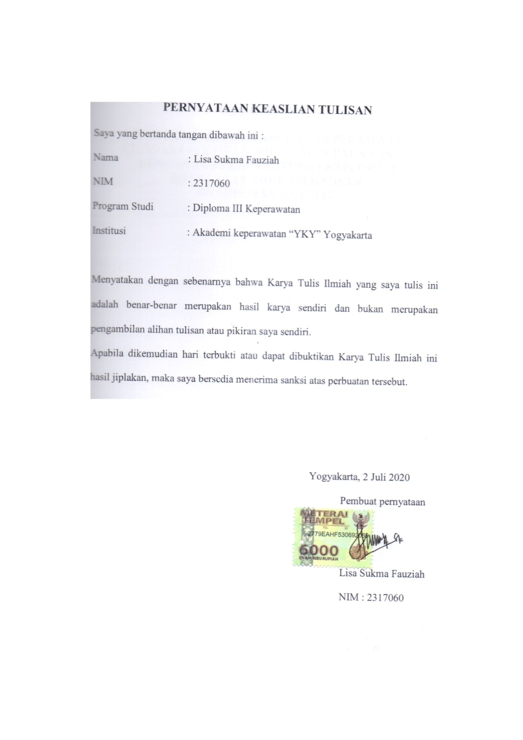
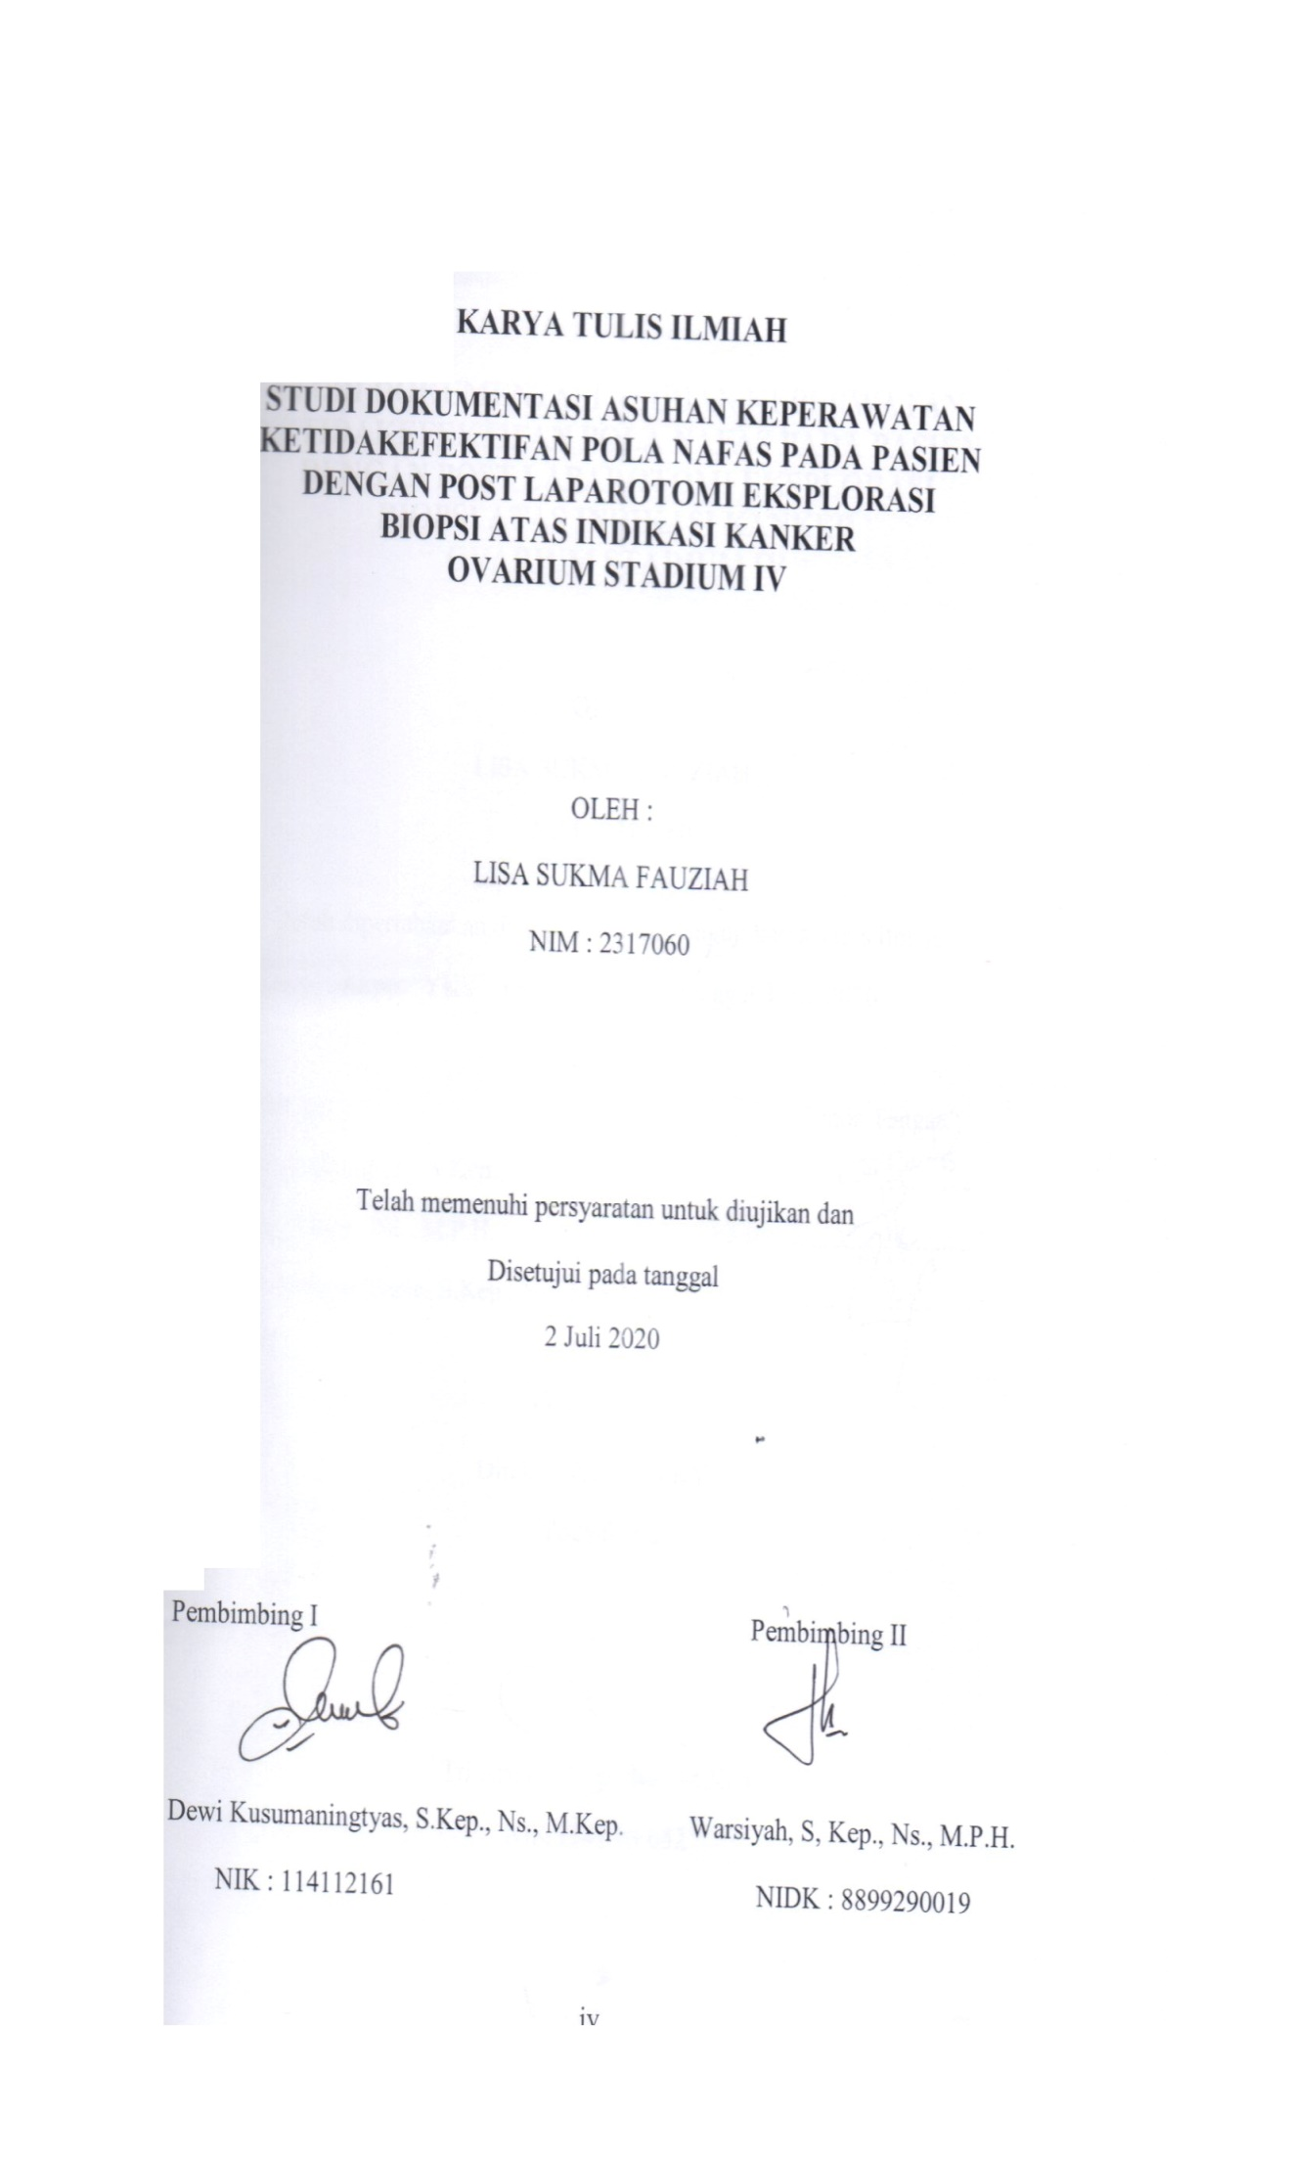
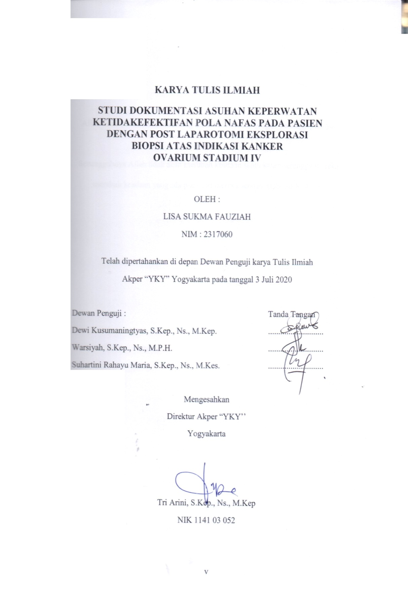

MOTTO

Allah tidak membebani seseorang melainkan sesuai dengan kesanggupannya. (QS. Al Baqarah: 286)
Sesungguhnya Allah tidak akan merubah keadaan suatu kaum sehingga mereka merubah keadaan yang ada pada diri mereka sendiri. (QS. Ar Rad: 11)

PERSEMBAHAN

Sebagai ucapan terima kasih, maka Karya Tulis Ilmiah ini ku persembahkan kepada :
- Kepada orang tua yang telah mendoakan, mendukung dan selalu memberikan motivasi baik secara moril maupun materil.
- Semua keluarga yang selalu memberikan semangat dan motivasi untuk menyelesaikan Studi Keperawatan Diploma III.
- Sahabatku Ester, Tantri, Yeti, Sova, Kola dan Yahya yang telah menemani, membantu, memberikan semangat serta mendukung selama kuliah hingga saat ini.
- Teman seperjuangan kelompok Karya Tulis Ilmiah Erma dan Fitri yang telah memberikan semangat selama penyusunan Karya Tulis Ilmiah.
- Teman-teman kelas 3B yang telah sama-sama saling memberikan semangat dan teman-teman angkatan 23 AKPER “YKY” YOGYAKARTA.

KATA PENGANTAR

Puji syukur penulis panjatkan kehadirat Tuhan Yang Maha Esa, yang telah melimpahkan rahmat dan karuniaNya, sehingga penulisan karya tulis ilmiah dengan judul “Studi Dokumentasi Asuhan Keperawatan Ketidakefektifan Pola Napas pada Pasien dengan Post Laparotomi Eksplorasi Biopsi Atas Indikasi Kanker Ovarium Stadium IV” dapat di selesaikan tepat pada waktunya.
Karya Tulis Ilmiah ini di susun dan diajukan guna melengkapi salah satu syarat menyelesaikan pendidikan program Diploma III Keperawatan Akademi Keperawatan “YKY” Yogyakarta.
Penulis menyadari bahwa karya tulis ilmiah ini dapat disusun dan diselesaikan atas bimbingan dan bantuan dari berbagai pihak. Dalam kesempatan ini penulis mengucapkan terima kasih kepada :
- Tri Arini S.Kep., Ns., M.Kep selaku Direktur Akademi Keperawatan “YKY” Yogyakarta.
- Dewi Kusumaningtyas, S.Kep., Ns., M.Kep selaku dosen pembimbing 1 penulisan karya tulis ilmiah yang telah memberikan arahan, saran dan masukan kepada penulis sehingga karya tulis ini dapat terselesaikan dengan baik dan tepat pada waktunya.
- Warsiyah, S.Kep., Ns., M.P.H. selaku dosen pembimbing 2 penulisan karya tulis ilmiah yang telah memberikan arahan, saran dan masukan kepada penulis sehingga karya tulis ini dapat terselesaikan dengan baik dan tepat pada waktunya.
- Suhartini Rahayu Maria, S.Kep., Ns., M.Kes selaku dosen penguji yang telah memberikan arahan, saran dan masukan dalam melaksanakan ujian sidang.
- Semua pihak yang telah membantu atas terselesaikannya penulisan karya tulis ilmiah yang tidak bisa saya sebutkan satu persatu.
Penulis menyadari bahwa dalam penulisan karya tulis imiah ini masih jauh dari sempurna. Maka dengan kerendahan hati penulis mengharap kritik dan saran yang membangun demi kesempurnaan karya tulis ilmiah ini dan semoga karya tulis ini bermanfaat bagi pembaca.

Yogyakarta, 2 Juli 2020

Lisa Sukma Fauziah

Daftar Isi

Halaman Sampul Depan i
Halaman Sampul Dalam ii
Halaman Persetujuan iii
Halaman Pengesahan iv
Motto v
Halaman persembahan vi
Kata pengantar vii
Daftar Isi ix
Daftar Tabel xi
Daftar Gambar xii
Daftar Bagan xiii
Daftar Lampiran xiv
Abstrak xv
BAB I PENDAHULUAN
- Latar Belakang Masalah 1
- Rumusan Masalah 4
- Tujuan Penelitian 4
- Ruang Lingkup 5
- Manfaat Penelitian
      - Teoritis 6
      - Praktis 6
BAB II TINJAUAN PUSTAKA
- Landasan Teori 7
- Konsep kanker ovarium....... 7
      - Anatomi ovarium 7
      - Pengertian kanker ovarium 8
      - Etiologi kanker ovarium 9
      - Faktor risiko kanker ovarium 10
      - Tanda dan gejala kanker ovarium 12
      - Klasifikasi stadium kanker ovarium 13
      - Patofisiologi kanker ovarium 15
      - Pemeriksaan diagnostik kanker ovarium 18
      - Penatalaksanaan medis kanker ovarium 19
- Ketidakefektifan pola nafas 19
  - Pengertian ketidakefektifan pola nafas 19
  - Etiologi 19
  - Tanda dan gejala 20
- Asuhan keperawatan kanker ovarium 20
  - Pengkajian pada pasien kanker ovarium 20
  - Diagnosis pada pasien kanker ovarium 23
  - Intervensi pada pasien kanker ovarium 24
  - Evaluasi pada pasien kanker ovarium 24
  - Dokumentasi 25
- Peran keluarga dalam menangani anggota keluarga yang sakit 25
- Kerangka Teori 29
BAB III METODE PENELITIAN
- Rancangan penelitian 30
- Obyek penelitian 30
- Lokasi dan waktu penelitian 30
- Definisi operasional 31
- Instrumen penelitian 31
- Teknik pengumpulan data 31
- Analisa data 32
- Etika penelitian 32
- Alur penelitian 33
BAB IV
- Hasil 34
- Pembahasan 36
- Keterbatasan penelitian 42
BAB V
- Kesimpulan 42
- Saran 43
DAFTAR PUSTAKA 45
LAMPIRAN

Daftar Tabel

Tabel 3.1 Deskripsi Definisi Operasional 30

Daftar Gambar

Gambar 2.1 Anatomi Ovarium 7

Daftar Bagan

Bagan 2.1 Kerangka Teori 28
Bagan 3.1 Alur Penelitian 32

Daftar lampiran

Lampiran 1 Jadwal Pelaksanaan Penelitian
Lampiran 2 Berita Acara Pelaksanaan Bimbingan
Lampiran 3 Dokumen Asuhan Keperawatan

Lisa Sukma Fauziah. (2020). Studi Dokumentasi Asuhan Keperawatan Ketidakefektifan Pola Nafas Pada Pasien Dengan Post Laparotomi Eksplorasi Biopsi Atas Indikasi Kanker Ovarium Stadium IV
Pembimbinng : Dewi Kusumaningtyas, Warsiyah

ABSTRAK
Kanker ovarium adalah tumor ganas pada ovarium (indung telur) yang paling sering ditemukan pada wanita berusia 50-70 tahun. Adanya perut yang membesar merupakan keluhan utama pada pasien neoplasma ovarium. Selain itu pasien terkadang mengeluhkan sesak nafas akibat adanya desakan massa ke atas. Ketidakefektifan pola nafas adalah Inspirasi dan atau ekspirasi yang tidak memberikan ventilasi adekuat..
Tujuan penelitian ini mengetahui gambaran studi dokumentasi asuhan keperawatan ketidakefektifan pola napas pada pasien dengan post laparotomi eksplorasi biopsi atas indikasi kanker ovarium stadium IV.
Metode penelitian adalah rancangan deskriptif kualitatif dengan pendekatan studi dokumentasi yaitu menggambarkan suatu peristiwa/kasus dengan memanfaatkan dokumentasi laporan asuhan keperawatan menggunaka pendekatan studi dokumentasi dengan data asuhan keperawatan 2015.
Hasil penelitian untuk pengkajian didapatkan hasil data pasien mengeluh sesak nafas, RR 26x/menit, terdengar suara nafas tambahan ronchi. Diagnosa yang muncul yaitu ketidakefektifan pola nafas untuk perencanaan sudah sesuai dengan ONEC ( observasi, nursing treathment, edukasi, colaborasi). Pelaksanaan merupakan tindakan yang sudah direncanakan dalam asuhan keperawatan semua perencanaan sudah di implementasikan
Kesimpulan: peneliti sebelumnya tidak melakukan evaluasi proses setiap tindakan yang telah di lakukan dan masalah ketidakefektifan pola nafas teratasi sebagian.

Kata Kunci : Kanker Ovarium, Ketidakefektifan Pola Napas

Lisa Sukma Fauziah. (2020). Case Study Documentation Study Of Nursing Infectiveness
Of Nafas Patterns In Patients With Post Laparotomy Of Bioption Exploration Of Indications Stadium Ovarium Cancer IV
mentor : Dewi Kusumaningtyas, Warsiyah
Abstract
Ovarian cancer is a malignant tumor of the ovary (ovary) which is most often found in women aged 50-70 years. The presence of an enlarged abdomen is a major complaint in patients with ovarian neoplasms. In addition, patients sometimes complain of shortness of breath due to the pressure of the mass up. Ineffective breathing patterns are inspiration and / or expiration that does not provide adequate ventilation.
The purpose of this study is to describe the documentary study of the ineffectiveness of breathing patterns in patients with post-laparotomy exploratory biopsies for indications of stage IV ovarian cancer.
This research method is a qualitative descriptive design in the form of a case study with a documentation study approach that is describing an event / case by utilizing nursing care report documentation using a documentation study approach with 2015 nursing care data.
The assessment showed that the patient's data complained of shortness of breath, RR 26x / minute, an additional ronchi breath sounded. The diagnosis that emerges is the ineffectiveness of breath pattern for planning in accordance with ONEC (observation, nursing treatment, education, collaboration). Implementation is an action that has been planned in nursing care all plans have been implemented
Conclusion In previous studies conducted by researchers there was no evaluation of the process of every action taken and the problem of ineffective breathing patterns was partially resolved

Keywords: Ovarian Cancer, Ineffective Breath Pattern

BAB I
PENDAHULUAN

- Latar Belakang
Kesehatan reproduksi merupakan komponen penting bagi seorang wanita. Wanita memiliki sistem reproduksi yang sensitif terhadap kerusakan yang dapat terjadi karena disfungsi atau penyakit (Kusmiran, 2011). Masalah kesehatan reproduksi yang terjadi pada wanita antara lain keputihan, kanker, infeksi payudara, hamil diluar kandungan, keguguran, kelainan kandungan, infeksi vagina dan nyeri haid (Shadine, 2012).
Kanker merupakan salah satu gangguan pada sistem reproduksi wanita, kanker yang sering dialami oleh wanita adalah kanker payudara, kanker leher rahim, kolorektal, dan kanker ovarium (Wulandari, dkk 2019).
Kanker ovarium adalah penyebab utama kematian akibat kanker ginekologi di Amerika Serikat, dengan puncak insidensi terjadi di awal 1980an (Brunner & Suddarth, 2014). Sebanyak 90% kanker ovarium berasal dari epitel tumor lain mencakup tumor sel germinal dan tumor storma. Faktor risiko mencakup riwayat kanker payudara, riwayat keluarga menderita kanker ovarium, usia lanjut, paritas rendah dan obesitas (Brunner & Suddarth, 2014).
Berdasarkan data dari International Agency for Research on Cancer (2012) bahwa dari 14,1 juta jiwa yang terdiagnosa kanker, seba-
nyak 8,2 juta jiwa meninggal karena kanker tersebut. Angka kematian di Indonesia pada pasien kanker sangat memprihatinkan terutama pada kalangan wanita yaitu sebesar 13% atau 92.200 jiwa, data menurut Cancer Country Profiles Indonesia (2014), prevalensi kanker ginekologi yang sering terjadi pada wanita adalah kanker serviks sebanyak 20.928 jiwa dengan mortalitas 10,3% yang merupakan kasus terbanyak urutan kedua dan kanker ovarium sebanyak 10.238 jiwa dengan mortalitas 7,6% yang merupakan kasus terbanyak menempati urutan keempat di Indonesia (WHO, 2014).
Awalnya kanker ovarium tidak menunjukkan gejala, keluhan baru dirasakan apabila telah terjadi metastasis (Yanti & Sulistyaningsih, 2016). Gejala yang tampak biasanya tidak spesifik seperti pembesaran abdomen (bloating), nyeri abdomen atau pelvis, peningkatan frekuensi berkemih atau urgensi berkemih, menurunnya nafsu makan, atau rasa penuh di lambung Budiman (2014) dalam Putri & Lubis (2019) .
Penatalaksanaan kanker ovarium dapat berupa pembedahan, kemoterapi, immunoterapi, terapi hormonal dan radioterapi. Pemberian terapi dengan kemoterapi dapat memberikan efek samping bagi pasien diantaranya mual, muntah, rambut rontok, nyeri, perubahan kulit dan kuku, keletihan, infeksi, diare, dan gejala lain akibat ikut rusaknya sel sehat disekitar lokasi kanker Yarbro, (2011) dalam Ambarsari & Mustikarani (2018).
Kanker ovarium pada stadium dini tidak memberikan keluhan, sedangkan keluhan yang timbul pada kanker stadium lanjut karena adanya penyebaran kanker. Penyebaran kanker pada permukaan serosa dari kolon dan asites adalah rasa nyeri di area abdomen, tidak nyaman dan cepat merasa kenyang (Yanti & Sulistiyaningsih, 2016).
Diagnosis ditegakkan berdasarkan anamnesis, pemeriksaan fisik, dan penunjang. Adanya perut yang membesar merupakan keluhan utama pada pasien neoplasma ovarium. Selain itu pasien terkadang mengeluhkan sesak nafas akibat adanya desakan massa ke atas ( Sari, dkk 2017).
Oksigen merupakan kebutuhan dasar paling vital dalam kehidupan manusia. Dalam tubuh, oksigen berperan penting didalam proses metabolisme sel, kekurangan oksigen akan menimbulkan dampak yang bermakna bagi tubuh, salah satunya kematian (Savitri, 2018).
Peran perawat dalam penatalaksanaan diagnosa keperawatan ketidakefektifan pola nafas adalah memposisikan pasien semifowler, Auskultasi suara nafas tambahan, mengajarkan batuk efektif dan fisioterapi dan kolaborasi pemberian oksigen (NIC, 2013).
Dari uraian tersebut maka penulis tertarik melakukan penelitian tentang gambaran asuhan keperawatan ketidakefektifan pola nafas pada pasien dengan kanker ovarium.

- Rumusan Masalah
Berdasarkan latar belakang, maka rumusan masalah dalam penelitian ini yaitu “Bagaimana Gambaran Studi Dokumentasi Asuhan Keperawatan Ketidakefektifan Pola Napas pada Pasien dengan Post Laparotomi Eksplorasi Biopsi Atas Indikasi Kanker Ovarium Stadium IV ?”
- Tujuan Penelitian
            - Tujuan Umum
Tujuan umum pada penelitian ini untuk mengetahui gambaran studi dokumentasi asuhan keperawatan ketidakefektifan pola napas pada pasien dengan post laparotomi eksplorasi biopsi atas indikasi kanker ovarium stadium IV.
- Tujuan Khusus
Diketahuinya gambaran tentang :
- Pengkajian keperawatan ketidakefektifan pola napas pada pasien dengan post laparotomi eksplorasi biopsi atas indikasi kanker ovarium stadium IV.
- Penegakan diagnosis keperawatan ketidakefektifan pola napas pada pasien dengan post laparotomi eksplorasi biopsi atas indikasi kanker ovarium stadium IV.
- Perencanaan keperawatan ketidakefektifan pola napas pada pasien dengan post laparotomi eksplorasi biopsi atas indikasi kanker ovarium stadium IV.
- Pelaksanaan keperawatan ketidakefektifan pola napas pada pasien dengan post laparotomi eksplorasi biopsi atas indikasi kanker ovarium stadium IV.
- Evaluasi keperawatan ketidakefektifan pola napas pada pasien dengan post laparotomi eksplorasi biopsi atas indikasi kanker ovarium stadium IV.
- Peran keluarga dalam menangani anggota yang sakit kanker ovarium.
- Ruang Lingkup
Penelitian ini termasuk dalam lingkup keperawatan maternitas Ketidakefektifan Pola Napas pada Pasien dengan Post Laparotomi Eksplorasi Biopsi Atas Indikasi Kanker Ovarium Stadium IV dengan metode studi dokumentasi. Penelitian ini dilakukan di Akper YKY Yogyakarta dengan menggunakan data dari asuhan keperawatan pada KTI mahasiswa yang telah lulus tahun 2015.

- Manfaat Penelitian
- Teoritis
Manfaat penelitian ini adalah untuk menambah keluasan ilmu dan teknologi terapan bidang keperawatan dalam pemenuhan kebutuhan oksigenasi ketidakefektifan pola nafas pada pasien kanker ovarium
- Praktis
Manfaat penelitian ini adalah untuk memperoleh pengalaman dalam mengaplikasikan hasil riset keperawatan, khususnya penelitian tentang pelaksanaan pemenuhan kebutuhan oksigenasi ketidakefektifan pola nafas pada pasien kanker ovarium.

BAB II
TINJAUAN PUSTAKA
- Landasan teori

Kanker ovarium

Anatomi ovarium

Ovarium merupakan organ berbentuk kacang mete, terletak dikedua sisi uterus, dibawah dan di belakang tuba uterina. Selama masa reproduksi, ovarium kira-kira berukuran panjang 3 cm, lebar 2cm, dan tebal 1cm. Ukuran ini akan mengecil setelah menopause. Kedua fungsi ovarium adalah ovulasi dan produksi estrogen, progesteron, dan androgen (Sidartha & Tania, 2013).

Sebagian besar ovarium terletak pada intra peritoneal dan tidak dilapisi oleh peritoneum. Bagian ovarium yang berada di dalam kavum peritoneal (cavum peeritonei) dilapisi oleh epitel kubik silinder yang disebut juga epitelium germinativum. Pada bagian bawah epitel ini terdapat tunika albuginea dan dibawah tunika albuginea ditemukan lapisan yang banyak terdapat folikel. Setiap bulan folikel ini berkembang menjadi folikel de Graaf. Folikel ini merupakan bagian ovarium yang terpenting, dapat ditemukan di korteks ovarii dalam letak yang beraneka ragam dan dalam tingkat perkembangannya dari satu sel telur yang dikelilingi oleh satu lapisan sel saja sampai folikel de Graaf matang. Folikel yang matang terisi dengan liquor folikuli yang mengandung estrogen dan siap berovulasi. Pembuluh darah ovarium arteri yang menyuplai ovarium dan tuba interna adalah arteri ovarika cabang dari aorta abdominalis, masing-masing bernastomosis dengan arteri uterina dan memberi beberapa cabang ke tuba uterina, cabang yang melalui mesovarium akan masuk ke hilus ovarium. Vena muncul dari dan membentuk plexus pompaniformis. Vena ovarika yang dibentuk dari plexus ini meninggalkan pelvis. Cabang saraf ovarium dari nervus hipogastrikus atau pleksus pelvikus akan membentuk pleksus ovarikus tuba interna (plexus ovaricus tuba interna) yang menerima cabang dari nervus internus (Syaifuddin, 2011).

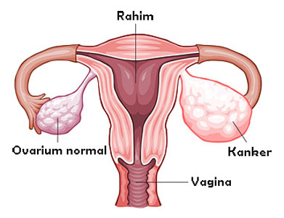

Gambar 2.1 Anatomi Ovarium

Sumber: https://www.medkes.com/2014/08/tanda-dan gejala-kanker-ovarium-apakah-anda-berisiko.html

Pengertian kanker ovarium

Kanker ovarium menurut Wingo (1995) dalam Padila (2013) adalah tumor ganas pada ovarium (indung telur) yang paling sering ditemukan pada wanita berusia 50-70 tahun. Kanker ovarium bisa menyebar ke bagian lain, panggul dan perut melalui sistem getah bening serta melalui sistem pembuluh darah menyebar ke hati dan paru-paru. Kanker ovarium sangat sulit didiagnosis dan kemungkinan kanker ovarium ini merupakan awal dari banyak kanker primer.

Etiologi kanker ovarium

Penyebab kanker ovarium belum diketahui secara pasti, akan tetapi banyak teori yang menjelaskan tentang etiologi kanker ovarium menurut Padila (2015), diantaranya :

Hipotesis incessant ovulation

Teori menyatakan bahwa terjadi kerusakan pada ssel-sel epitel ovarium untuk penyembuhan luka pada saat terjadi ovulasi. Proses penyembuhan sel-sel epitel yang terganggu dapat menimbukan proses trasformasi menjadi sel-sel tumor.

Hipotesis androgen

Androgen mempunyai peran penting dalam terbentuknya kanker ovarium. Hal ini didasarkan pada hasil percobaan bahwa epitel ovarium mengandung reseptor androgen. Pada percobaan invitro, androgen dapat menstimulasi pertumbuhan epitel ovarium normal dan sel-sel kanker ovarium.

Faktor risiko kanker ovarium

Menurut Khokhar (2018) terdapat faktor risiko kanker ovarium, diantaranya :

Umur. Risiko kanker ovarium meningkat seiring bertambahnya umur dan kebanyakan didiagnosa setelah perempuan mengalami menopause. National Cancer Institute mengemukakan bahwa, kasus tertinggi kanker ovarium terjadi pada perempuan di atas 60 tahun.

Riwayat keluarga dalam hal kanker ovarium. Memiliki riwayat keluarga dengan penyakit kanker ovarium diantara keluarga dekat, seperti ibu atau kakak/adik meningkatkan risiko berkembangnya penyakit ini. Bagi mereka yang memiliki sejarah seperti ini, risikonya 5 persen, lebih banyak dibandingkan dengan 1,5 persen bagi mereka yang tidak memiliki sejarah keluarga dengan kanker ovarium.

Genetik. BRCA1 ( breast cancer suceptibility gene 1) gen kanker payudara 1 dan BRCA2 ( breast cancer suceptibility gene 2) gen kanker payudara 2 adalah dua gen yang bertanggung jawab atas kanker payudara. BRCA 1 dan BRCA 2 adalah gen keturunan yang terkait erat dengan kanker payudara dan ovarium. Wanita yang mewarisi gen-gen ini memiliki peningkatan risiko menghadapi kanker payudara dan indung telur.

Sejarah kanker kolon herediter. Kanker kolon herediter merupakan kondisi yang berkembang dalam populasi yang lebih muda, biasanya berumur kurang dari 40 tahun dan ini berkaitan dengan gen yang diwariskan. Bersama kanker kolon, kanker ini juga menaikkan kemungkinan kanker ovarium dan kanker endometrium pada perempuan.

Menstruasi awal/menopause terlambat. Perempuan yang mulai mendapatkan menstruasi pertama kali sebelum umur 10-16 tahun atau mereka yang belum mencapai menopause setelah umur 50 tahun, risiko menderita kanker ovarium semakin meningkat, seperti halnya kanker payudara. Hal ini mungkin disebabkan perempuan yang memiliki lebih banyak siklus menstruasi sepanjang hidupnya berada pada risiko yang lebih tinggi dalam hal kanker ovarium dan kanker payudara. Usia menarche dini merupakan resiko kanker ovarium, hal ini terjadi karena produksi hormon oleh ovarium yaitu esterogen, esterogen terdiri dari 3 jenis hormon yaitu etradiol, estriol dan estrion. Estradiol dan estriol bersifat karsinogenik. Usia menarche dini menyebabkan usia menopause yang lebih lama, sehingga seorang wanita yang memiliki menarche dini lebih tinggi terpapar hormon esterogen dibandingkan dengan wanita yang memiliki menarche normal.

Pengobatan. Konsumsi obat-obat penyubur atau terapi hormon setelah menopause dapat meningkatkan kemungkinan munculnya kanker ovarium. Pil kontrasepsi oral, meskipun hormonal, secara alami sedikit menurunkan kemungkinan berkembangnya kanker ovarium.

Obesitas. Kematian akibat kanker ovarium diantara perempuan obesitas lebih tinggi daripada perempuan dengan berat badan normal.

Penggunaan bedak tabur. Perempuan yang secara teratur menggunakan bedak tabur di daerah genitalnya sedikit menaikkan risiko berkembangnya kanker ovarium.

Tanda dan gejala kanker ovarium

Gejala umum kanker ovarium menurut Padila (2015) bervariasi dan tidak spesifik. Pada stadium awal berupa :

Haid tidak teratur

Ketegangan menstrual yang terus meningkat

Menoragia

Nyeri tekan pada payudara

Rasa tidak nyaman pada abdomen

Dispepsia

Tekanan pada pelvis

Sering berkemih

Flatulenes

Rasa begah setelah makan makanan kecil

Lingkar abdomen yang terus meningkat

Klasifikasi stadium kanker ovarium

Stadium kanker ovarium primer menurut FIGO/Federation International of Ginecologies and Obstetricians (1987) dalam Padila (2015) adalah sebagai berikut :

Stadium 1 adalah pertumbuhan terbatas pada ovarium
- Stadium 1A : pertumbuhan terbatas pada suatu ovarium, tidak ada acites yang berisi sel ganas, tidak ada pertumbuhan diluar, kapsul utuh.
- Stadium 1B : pertumbuhan terbatas pada kedua ovarium, tidak ascites, berisi sel ganas, tidak ada tumor di permukaan luar, kapsul intak.
- Stadium 1C : tumor dengan stadium 1a dan 1b tetapi ada tumor di permukaan luar atau kedua ovarium atau kapsul pecah atau dengan acites berisi sel ganas atau dengan bilasan peritoneum posistif.

Stadium 2 adalah pertumbuhan pada satu atau dua ovarium dengan perluasan ke panggul
- Stadium 2A : perluasan atau metastasis ke uterus dan atau tuba.
- Stadium 2B : perluasan jaringan pelvis lainnya.
- Stadium 2C : tumor stadium 2a dan 2b tetapi pada tumor dengan permukaan satu atau kedua ovarium, kapsul pecah atau dengan asitas yang mengandung sl ganas dengan bilasan peritoneum positif.

Stadium 3 adalah tumor mengenai satu atau kedua ovariun dengan inplant di peritoneum di luar pelvis dan atau retroperitoneal positif. Tumor terbatas dalam pelvis kecil tetapi sel histologi terbukti meluas ke usus besar atau omentum.
- Stadium 3A : tumor terbatas di pelvis kecil dengan kelenjar getah bening negatif tetapi secara histologi dan dikonfirmasi secara mikroskopis terdapat adanya pertumbuhan (seeding) di permukaan peritoneum abdominal.
- Stadium 2B : tumor mengenai satu atau kedua ovarium dengan inplant dipermukaan peritoneum dan terbukti secara mikroskopis, diameter melebihi 2cm dan kelenjar getah bening negatif.
- Stadium 3C : inolant di abdomen dengan diameter > 2 cm dan ataukelenjar getah bening retroperitoneal atau inguinal positif.

Stadium 4 adalah pertumbuhan mengenai satu atau kedua ovarium dengan metastasis jauh. Bila efusi pleura dan liver hasil sitologinnya positif dalam stadium 4.

Patofisiologi kanker ovarium

Penyebab pasti kanker ovarium tidak ketahui namun multifaktoral. Resiko berkembangnya kanker ovarium berkaitan dengan faktor lingkungan, reproduksi dan genetik. Faktor-faktor lingkungan yang berkaitan dengan kanker ovarium epiteliel terus menjadi subjek perdebatan dan penelitian. Insiden tertinggi terjadi di industri barat. Kebiasaan makan, kopi dan merokok, adanya asbesitas dalam lingkungan, tidak hamil dan penggunaan bedak talek pada daerah vagina, semua itu dianggap mungkin menyebabkan kanker.

Penggunaan kontrasepsi oral tidak meningkatkan resiko dan mungkin dapat mencegah. Terapi penggantian estrogen pasca menopause untuk 10 tahun atau lebih berkaitan dengan peningkatan kematian akibat kanker ovarium. Gen-gen supresor tumor seperti BRCA-1 dan BRCA-2 telah memperlihatkan peranan penting pada beberapa keluarga. Kanker ovarium herediter yang dominan autosomal dengan variasi penetrasi telah ditunjukkan dalam keluarga yang terdapat penderita kanker ovarium. Bila yang menderita kanker ovarium, seorang perempuan memiliki 50 % kesempatan untuk menderita kanker ovarium. Lebih dari 30 jenis neoplasma ovarium telah diidentifikasi. Kanker ovarium dikelompokkan dalam tiga kategori besar :

tumor-tumor epiteliel

tumor stroma gonad

tumor-tumor sel germinal.

Keganasan epiteliel yang paling sering adalah adenomakarsinoma serosa. Kebanyakan neoplasma epiteliel mulai berkembang dari permukaan epitelium atau serosa ovarium. Kanker ovarium bermetastasis dengan invasi langsung struktur yang berdekatan dengan abdomen dan pelvis. Sel-sel ini mengikuti sirkulasi alami cairan peritoneal sehingga implantasi dan pertumbuhan. Keganasan selanjutnya dapat timbul pada semua permukaan intraperitoneal. Limfasik yang disalurkan ke ovarium juga merupakan jalur untuk penyebaran sel-sel ganas. Semua kelenjar pada pelvis dan kavum abdominal pada akhirnya akan terkena. Penyebaran awal kanker ovarium dengan jalur intraperitoneal dan limfatik muncul tanpa gejala atau tanda spesifik. Gejala tidak pasti akan muncul seiring dengan waktu adalah perasaan berat pada pelvis, sering berkemih, disuria dan perubahan gastrointestinal, seperti rasa penuh, mual, tidak enak pada perut, cepat kenyang, dan konstipasi. Pada beberapa perempuan dapat terjadi perdarahan abnormal vagina sekunder akibat hiperplasia endometrium bila tumor menghasilkan estrogen, beberapa tumor menghasilkan testosteron dan menyebabkan virilisasi.

Gejala-gejala keadaan akut pada abdomen dapat timbul mendadak bila terdapat perdarahan dalam tumor, ruptur, atau torsi ovarium. Namun, tumor ovarium paling sering terdeteksi selama pemeriksaan pelvis rutin. Pada perempuan pramenopause, kebanyakan massa adneksa yang teraba bukanlah keganasan tetapi merupakan kista korpus luteum atau folikular. Kista fungsional ini akan hilang dalam satu sampai tiga siklus menstruasi. Namun pada perempuan menarkhe atau pasca menopause, dengan massa berukuran berapapun, disarankan untuk evaluasi lanjut secepatnya dan mungkin juga eksplorasi bedah. Walaupun laparatomi adalah prosedur primer yang digunakan untuk menentukan diagnosis, cara-cara kurang invasif, seperti CT-Scan, Ultrasonografi abdomen seta pelvis sering dapat membantu menentukan stadium dan luasnya penyebaran.

Lima persen dari seluruh neoplasma ovarium adalah tumor stroma gonad ; 2 % dari jumlah ini menjadi keganasan ovarium. WHO (World Health Organization), mengklasifikasikan neoplasma ovarium ke dalam lima jenis dengan subbagian yang multipel. Dari semua neoplasma ovarium, 25 % hingga 33 % tardiri dari kista dermoid ; 1% kanker ovarium berkembang dari bagian kista dermoid. Eksisi bedah adalah pengobatan primer untuk semua tumor ovarium, dengan tindak lanjut yang sesuai, tumor apa pun dapat ditentukan bila ganas (Dewi, 2017).

Pemeriksaan diagnostik kanker ovarium

Menurut Padila (2015) sebagian besar kanker ovarium bermula dari kista. Oleh karena itu, apabila pada seseorang wanita ditemukan suatu kista ovarium harus dilakukan pemeriksaan lebih lanjut untuk menentukan apakah kista tersebut bersifat jinak atau ganas (kanker ovarium).

Ciri- ciri kista yang bersifat ganas yaitu pada keadaan :

Kista cepat membesar

Kista pada usia remaja atau pascamenopause

Kista dengan dinding yang tebal dan tidak beraturan

Tumor pada ovarium

Pemeriksaan lanjutan untuk memperkuat dugaan kearah kanker ovarium seperti :

USG dengan doppler untuk menentukan arah arus darah

Jika diperlukan, pemeriksaan CT-Scan/MRI

Pemeriksaan tumor marker seperti Ca-125 dan Ca-724, betaHCG dan alfafetoprotein.

Semua pemeriksaan diatas belum bisa memastikan diagnosis kanker ovarium, akan tetapi hanya sebagai pegangan untuk melakukan tindakan operasi.

Penatalaksanaan medis kanker ovarium

Menurut Padila (2013) sebagian besar kanker ovarium memerlukan pengobatan dengan kemoterapi. Hanya kanker ovarium stadium awal saja (stadium 1a dan 1b dengan derajat diferensiasi sel yang baik/sedang) yang tidak memerlukan kombinasi pengobatan. Kemoterapi diberikan sebanyak 6 seri dengan interval 3-4 minggu sekali dengan melakukan pemantauan terhadap efek samping kemoterapi secara berkala terhadap sumsum tulang, fungsi hati, fungsi ginjal, sistem saluran cerna, sistem saraf dan sistem kardiovaskuler.
Penatalaksanaan yang sesui dengan stadium yaitu :

Operasi (stadium awal)

Kemoterapi (tambahan terapi pada stadium awal)

Radiasi (tambahan terapi untuk stadium lanjut)

Ketidakefektifan pola nafas

Pengertian ketidakefektifan pola nafas
Menurut Tim Pokja PPNI SDKI (2016) Inspirasi dan atau ekspirasi yang tidak memberikan ventilasi adekuat.

Etiologi
Etiologi menurut Tim Pokja PPNI SDKI (2016) adalah :
- Depresi pusat pernapasan.
- Hambatan upaya napas (misalnya, nyeri saat bernapas, kelemahan otot pernapasan).
- Deformitas dinding dada.
- Deformitas tulang dada.
- Gangguan neuromuskular.
- Gangguan neurologis (misalnya, elektroensefalogram (EEG) positif, cedera kepala, gangguan kejang).
- Imaturitas neurologis.
- Penurunan energi.
- Obesitas.
- Posisi tubuh dan menghambat ekspansi paru
- Sindrom hipoventilasi.
- Kerusakan intervensi digfragma (kerusakan saraf C5 ke atas).
- Cedera pada medula spinalis
- Efek agrn farmakologis.
- Kecemasan

Tanda dan gejala
Menurut Tim Pokja PPNI SDKI (2016) tanda dan gejala ketidakefektifan pola nafas adalah :
- Tanda dan gejala mayor
- Dispnea
- Penggunaan otot bantu pernapasan
- Fase ekspirasi memanjang
- Pola napas abnormal (misalnya takipnea, bradipnea, hiperventilasi, kussmaul, cheyne-stokes)
- Tanda dan gejala minor
- Ortopnea
- Pernapasan pursed-lip
- Pernapasn cuping hidung
- Diameter thoraks anterior-posterior meningkat
- Ventilasi semenit menurun
- Kapasitas vital menurun
- Tekanan ekspirasi menurun
- Tekanan inspirasi menurun
- Ekskursi dada berubah.

Asuhan keperawatan kanker ovarium

Pengkajian pada pasien kanker ovarium menurut Padila (2015) :

Data diri klien

Data utama biologs/fisiologis, keluhan utama, riwayat keluhan utama

Riwayat kesehatan masa lalu

Riwayat kesehatan keluarga

Riwayat reproduksi, siklus haid, durasi haid

Riwayat obstetric, kehamilan, persalinan, nifas, hamil

Pemeriksaan fisik

Sistem Integumen

Perhatikan : nyeri, bengkak, flebitis, ulkus

Inspeksi kemerahan & gatal, eritema

Perhatikan pigmentasi kulit

Kondisi gusi, gigi, mukosa & lidah

Sistem Gastrointestinal

Kaji frekuensi, mulai, durasi, berat ringannya mual & muntah setelah pemberian kemotherapi

Observasi perubahan keseimbangan cairan & elektrolit

Kaji diare & konstipasi

Kaji anoreksia

Kaji : jaundice, nyeri abdomen kuadran atas kanan

Sistem Hematopoetik

Kaji Netropenia

Kaji tanda infeksi

Auskultasi paru

Perhatikan batuk produktif & nafas dispnoe

Kaji suhu

Kaji trombositopenia : < 50.000/m3-menengah, < 20.000/m3-berat

Kaji Anemia

Warna kulit, capilarry, vertigo

Dispnoe, lemah, palpitasi, vertigo

Sistem Respiratorik & Kardiovaskular

Kaji terhadap fibrosis paru yang ditandai : Dispnoe, kering, batuk non produktif-terutama bleomisin

Kaji tanda CHF (Congestive Heart Failure)

Lakukan pemeriksaan EKG (Eektrokardiogram)

Sistem Neuromuskular

Perhatikan adanya perubahan aktifitas motorik

Perhatikan adanya parestesia

Evaluasi refleks

Kaji ataksia, lemah, menyeret kaki

Kaji gangguan pendengaran

Diskusikan ADL (Aktivity Daily Living)

Sistem Genitourinari

Kaji frekuensi buang air kecil

Perhatikan bau, warna, kekeruhan urine

Kaji : hematuria, oliguria, anuria

Monitor BUN (Blood Urea Nitrogen) , kreatinin

Data psikologis/sosiologis, reaksi emosional setelah penyakit diketahui

Diagnosa keperawatan pada pasien kanker ovarium menurut Dewi (2017) :
- Diagnosa keperawatan pada pasien kanker ovarium menurut Dewi (2017) :
- Pre operasi
- Nyeri akut berhubungan dengan kompresi serabut saraf,
- Konstipasi berhubungan dengan tumor
- Gangguan eliminasi urine berhubungan dengan penekanan pelvis
- Ketidakefektifan pola nafas berhubungan dengan penekanan diafragma
- Keidakseimbangan nutrisi kurang dari kebutuhan tubuh berhubungan dengan faktor biologis
- Hambatan mobilitas fisik berhungan dengan penurunan ketahanan tubuh
- Kesiapan mengingkatkan harpan berhbungan dengan keyakinan,
- Kesiapan meningkatkan koping keluarga berhubungan dengan kesembuhan
- Ansietas berhubungan dengan status kesehatan menurun
- Defisiensi pengetahuan berhubungan dengan kurang informasi.
- Post operasi
- Resiko infeksi berhubungan tindakan pembedahan
- Kerusakan integritas kulit berhubungan dengan cedera kulit
- Difungsi seksual berhubungan dengan gangguan gangguan struktur tubuh
- Gangguan citra tubuh berhubingan dengan program pengobatan
- Gangguan rasa nyaman berhuungan dengan gejala terkait penyakit

Intervensi pada pasien kanker ovarium
Tujuan menurut ( Tim Pokja SLKI 2019)
Tujuan : Pola napas: setelah dilakukan tindakan 3 x 24 jam diharapkan pasien mampu mencapai pola nafas dengan kriteria hasil :
- Respirasi dalam batas normal (18-24x/mnt)
- Tidak ada suara nafas tambahan
Intervensi pada pasien kanker ovarium menurut (Tim Pokja SIKI 2019) :
Manajemen jalan napas :
- Monitor pola nafas (frekuensi, kedalaman, usaha napas)
- Monitor bunyi napas ( gurgling, mengi, wheezing, ronkhi kering)
- Posisikan pasien untuk memaksimalkan ventilasi (semifowler)
- Ajarkan batuk efektif dan fisioterapi dada
- Kolaborasi pemberian oksigen

Evaluasi
Evaluasi menurut Tarwoto dan Martonah (2015) adalah merupakan tahap akhir dalam proses keperawatan untuk dapat menetukan keberhasilan dalam asuhan keperawatan. Evaluasi pada dasarnya adalah membandingkan status keadaan kesehatan pasien degan tujuan atau kriteria hasil yang telah ditetapkan. Tujuan dari evaluasi adalah mengevaluasi status kesehatan pasien, menentukan perkembangan tujuan perawatan, menentukan efektivitas dari rencana keperawatan yang telah ditetapkan, sebagai dasar menentukan diagnosis keperawatan sudah tercapai atau tidak, atau adanya perubahan diagnosis.

Dokumentasi

Dokumentasi keperawatan adalah bukti pencatatan dan pelaporan yang diberikan, yang dimiliki perawat dalam melakukan perawatan yang berguna untuk kepentingan pasien, perawat dan tim kesehatan dalam memberikan pelayanan kesehatan dengan dasar komunikasi yang akurat dan lengkap sertab tertulis dengan tanggung jawab perawat (Nursalam, 2013)

Peran keluarga dalam menangani anggota keluarga yang sakit

Menurut Ayuningtiyas (2019) peran keluarga dalam menangani anggota keluarga yang sakit meliputi :

Peran keluarga sebagai motivator dapat dilihat dari seberapa sering keluarga mengingatkan hal-hal yang tidak boleh dilakukan karena akan berakibat buruk pada kondisi penyakit .

Peran keluarga sebagai edukator menunjukan bahwa sebagian besar cukup. Keluarga berperan sebagai pendidik bagi anggota keluarganya yang dapat berfungsi sebagai upaya promotif dari keluarga. Keluarga berkewajiban mmberikan pengetahuan kepada seluruh anggota keluarganya, termasuk salah satunya pengetahan tentang kesehatan. Dalam hal inikeluarga berperan sebagai pendidik yang dapat memberikan penjelasan yang benar mengenai kondisi penyakit. Pendidikan yang rendah dapat berpengaruh terhadap pola pikir dan tindakan keluarga dalam mengatasi masalah dalam keluarga. Sebaliknya dengan tingkat pendidikan tinggi keluarga akan mampu mengenal masalah dan mampu mengambil keputusan untuk menyelesaikan masalah (Effendy & Makhfudli, 2009).

Peran keluarga sebagai fasilitiator menunjukan bahwa sebagian besar baik. Sebagai fasilitator, keluarga berkewajiban memfasilitasi segala keperluan anggota keluarganya dalam semua aspek baik fisik, mental dan spiritual. Peran keluarga sebagai fasilitator dapat dilihat dari ketersediaan keluarga mengantar penderita berobat ke puskesmas atau pelayanan kesehatan, bersedia mengurus dan membiayai biaya perawatan dan pengobatan. Keluarga juga harus berperan aktif dalam meningkatkan kesehatan anggota keluarganya.

Peran keluarga sebagai inisiator menunjukan bahwa sebagian besar kurang. Sebagai inisoator, keluarga harus dapat mengemukakan dan menciptakan ide-ide baru yang bertujuan untuk mengatasi masalah kesehatan bagi anggota keluarganya. Dalam hal ini keluarga kurang dapat mengemukakan ide-ide baru yang disebabkan karena kurang mampu dalam mengenal masalah kesehatan tentang penyakit. Selain itu kemampuan keluarga dalam mengambil keputusan juga terbatas karena keluarga tidak mengetahui secara luas tentang masalah penyakit sehingga nyeri sendi yang dirasakan dapat kembali kambuh sewaktu waktu.

Peran keluarga sebagai pemberi perawatan menunjukan bahwa sebagian besar baik. Sebagai care giver keluarga dapat merawat anggota keluarga yang sakit dengan sungguh-sungguh dan memberikan perawatan ketika anggota keluarganya mengeluh sakit. Keluarga dapat melakukan perawatan seperti memberikan kompres air hangat ataupun memberikan obat anti nyeri untuk mengatasi keluhan nyeri yang dirasakan.

Peran keluarga sebagai koordinator dan mediator menunjukan bahwa sebagian besar baik. Keluarga merencanakan dan memutuskan secara musyawarah terkait dengan perawatan anggota keluarganya yang menderita penyakit. Dalam hal ini keluarga sudah dapat berkoordinasi dengan tenaga kesehatan untuk memberikan pengobatan bagi anggota keluarga yang sakit selain itu keluarga juga sudah menggunakan fasilitas kesehatan yang tersedia.

- Kerangka Teori
Faktor yang mempengaruhi ketidakefektifan pola nafas:
Depresi pusat pernapasan, hambatan upaya napas, deformitas dinding dada, deformitas tulang dada, gangguan neuromuskular, gangguan neurologis, imaturitas neurologis, penurunan energi, obesitas, posisi tubuh dan menghambat ekspansi paru, sindrom hipoventilasi, kerusakan intervensi digfragma, cedera pada medula spinalis, efek agrn farmakologis, kecemasan

Kanker ovarium
Kanker ovarium adalah tumor ganas pada ovarium (indung telur) yang paling sering ditemukan pada wanita berusia 50-70 tahun

Penantalaksanaanketidakefektifan pola nafas:
- Pengkajian
- Diagnosa
- Rencana tindakan
- Pelaksanaan
- Evaluasi
- Dokumentasi

Ketidakefektifan pola nafas
Inspirasi dan atau ekspirasi yang tidak memberikan ventilasi adekuat.

Dampak yang ditimbulkan dari ketidakefektifan pola nafas :
kekurangan oksigen akan menimbulkan dampak yang bermakna bagi tubuh, salah satunya kematian

Peran keluarga dalam menangani anggota yang sakit kanker ovarium

Bagan 2.1 Kerangka Teori
Sumber :Nanda 2018
Savitri 2018
Mubarak dkk (2015)

BAB III
METODE PENELITIAN

Rencana Penelitian
Penelitian ini menggunakan rancangan deskriptif kualitatif berupa penelitian dengan pendekatan studi dokumentasi yaitu menggambarkan suatu peristiwa/kasus dengan memanfaatkan dokumentasi laporan asuhan keperawatan Ketidakefektifan Pola Napas pada Pasien dengan Post Laparotomi Eksplorasi Biopsi Atas Indikasi Kanker Ovarium Stadium IV.
- Obyek Penelitian
Obyek dalam penelitian ini adalah satu data asuhan keperawatan yang dilampirkan di dalam KTI (Karya Tulis Ilmiah) mahasiswa yang sudah lulus tahun 2015.
- Lokasi Dan Waktu Penelitian
Penelitian ini dilaksanakan di Kampus Akper “YKY” Yogyakarta Program Studi D-III Keperawatan pada bulan Februari hingga bulan Juni 2020, Yakni dimulai dari penyusunan proposal sampai dengan penyususnan laporan KTI (Karya Tulis Ilmiah).

- Definisi Opersional
Tabel 3.1 deskripsi definisi operasional
No | Variabel | Definisi Operasional
1. | Ketidakefektifan Pola  Nafas | Inspirasi dan atau ekspirasi yang tidak memberikan ventilasi  adekuat.
2. | Pasien dengan  kanker ovarium | Pasien dengan kanker ovarium adalah seseorang yang  mengalami pertumbuhan sel abnormal di ovarium yang terjadi di salah satu atau kedua ovarium yang menyebabkan tidak berfungsi  secara normal.

Instrumen Penelitian
Pada penelitian studi kasus ini, instrumen penelitian adalah peneliti itu sendiri (Sugiono, 2015). Bahwa dalam penelitian kualitatif yang menjadi instrumen penelitian adalah peneliti itu sendiri. Peneliti kualitatif sebagai human instrument berfungsi menetapkan focus penelitian, memilih informan sebagai sumber data, melakukan pengumpulan data, menilai kualitas data, analisa data, menafsirkan data dan membuat kesimpulan temuannya.
- Teknik Pengumpulan Data
Teknik pengumpulan data penelitian ini dilakukan dengan cara studi dokumentasi dengan menggunakan data sekunder yakni dokumen yang di tulis kembali oleh orang yang tidak langsung mengalami peristiwa. Data sekunder tersebut berupa data yang terdapat di Perpustakaan Program Studi DIII Keperawatan Akper “YKY” Yogyakarta berupa satu data asuhan keperawatan yang dilampirkan di dalam KTI mahasiswa yang sudah lulus pada tahun 2015.

- Analisa Data
Teknik analisa data menggunakan teknik analisa data deskriptif kualitatif yaitu dengan cara mengevaluasi dan mencermati dokumen untuk selanjutnya diinterpretasikan oleh peneliti dan dibandingkan dengan teori atau artikel penelitian yang ada sebagai bahan untuk memberikan rekomendasi dalam penelitian yang dilakukan.
- Etika Penelitian
- Anonimity (tanpa nama hanya inisial yang dicantumkan)
Anonimity adalah tindakan menjaga kerahasiakan subjek penelitian dengan tidak mencantumkan nama pada lembar pengumpulan data dan hasil penelitian yang akan di sajikan.
- Confidentially (kerahasiaan)
Confidentially adalah menjaga semua kerahasiaan informasi yang didapat dari peneliti sebelumnya dan merahasiakan data yang akan di kumpulkan untuk penelitian.

- Kerangka Alur Penelitian
Membandingkan dengan teori dan hasil
Pemilihan data berupa dokumen
Penyusunan proposal

Bagan 3.1 Kerangka Alur Penelitian
Kesimpulan gambaran anemia pada pasien kanker ovarium

Analisa Data

BAB IV
PEMBAHASAN
- Hasil
- Gambarn Kasus
Pada keluhan utama pasien Ny. S mengatakan mengeluh sesak nafas sejak 08 juni 2015 pagi dan mual muntah. Pada tanggal 21 Mei 2015 pukul 11.00 WIB, tiba-tiba pasien merasa sesak nafas, dan di bawa ke IGD RSUP Dr. Sardjito. Keluarga pasien mengatakan pada bulan November 2014 perut pasien membesar, dan pasien tidak mengeluh apapun.
Pada bulan Januari 2015 pasien mengeluh sesak nafas oleh keluarga pasien dibawa ke BP4 Klaten, dirawat selama 4 hari, Dokter di BP4 Klaten mengatakan di paru-paru pasien terdapat cairan, pasien di diagnosa penyakit efusi pleura dan dilakukan pengambilan cairan. Setelah dilakukan pemeriksaan laboratorium di curigai ada unsur keganasan kemudian langsung di rujuk ke Rumah Sakit Dr. Soeradji Tirtonegoro selama 8 hari dan dilakukan tindakan pengambilan cairan 1 liter, saat pasien sudah pulang pasien masih sesak nafas dan di bawa ke Dokter Obysgyn dan dibuatkan rujukan ke Rumah Sakit Moewardi Solo di rawat selama 3 hari dan di lakukan tindakan curetase dan pemeriksaan. Hasilnya tidak ditemukan keganasan sel.
Pada bulan Februari 2015 pasien mengeluh sesak nafas lagi dan dibawa ke UGD Moewardi dan di rawat selama 21 hari dilakukan pengambilan cairan sebanyak 3-4 kali sebanyak 15 liter setelah di ijinkan pulang. Setelah 2 hari setelah kontrol pasien mengeluh sesak nafas dan di bawa ke UGD kemudian di rawat selama 12 hari.
Pada tanggal 21 Mei 2015 pasien sedang bersilaturahmi dengan keluarga yang bertempat tinggal di sekitar Kranggan dan pasien tiba-tiba sesak nafas dan dibawa ke IGD RSUP Dr. Sardjito. Pasien masuk IGD pukul 11.00 WIB dilakukan tindakan pengeluaran cairan melalui perut sebanyak 1 liter. Kemudian jam 16.00 WIB pasien dipindh ke ruang Bougenvile 2, selama dirawat dilakukan pemeriksaan CT-SCAN, USG dll dan pada hari jumat dilakukan laparotomi eksplorasi atas indikasi kanker ovarium. Pasien mengeluh sesak nafas sejak 08 Juni pagi, nafas pasien dangkal memberat terdapat pernapasan bibir, terdengar suara nafas tambahan ronchi, pasien juga terpasang oksigen 3 lpm, respirasi pasien 26x/menit dengan begitu dapat di tegakkan diagnosa keperawatan ketidakefektifan pola nafas. Kriteria hasil yang akan dicapai respirasi dalam batas normal (18-24x/mnt) dan tidak ada suara nafas tambahan. Pasien mendapatkan tindakan keperawatan memposisikan pasien untuk memaksimalkan ventilasi/ posisi semifowler, mengauskultasi suara nafas, mengajarkan batuk efektif dan fisioterapi dada. Untuk tindakan non farmakologi kolabrasi pemberian oksigen. Semua perencanaan sudah terlaksana selama 3x 24 jam namun masalah ketidakefektifan pola nafas teratasi sebagian pasien mengatakan sesak nafas berkurang, RR 25x/menit dan pasien masih terpasang oksigen 3 lpm.
- Pembahasan
Data yang didapatkan dari studi kasus Ny.S mengeluh sesak nafas sejak 08 Juni 2015 pagi, Ny. S menderita kanker ovarium stadium IV saat ini pasien berusia 67 tahun menurut teori Khokhar (2018) usia adalah salah satu faktor risiko terjadinya kanker ovarium karena risiko kanker ovarium meningkat seiring bertambahnya umur. National Cancer Institute mengemukakan bahwa, kasus tertinggi kanker ovarium terjadi pada perempuan di atas 60 tahun.
Pasien dilakukan pemeriksaan pembedahan laparotomi eksplorasi atas indikasi kanker ovarium hal ini dibuktikan oleh penelitian Yarbo (2011) dalam Ambarsari & Mustikarani (2018) yaitu penatalaksanaan kanker ovarium dapat berupa pembedahan, kemoterapi, imunoterapi, dan radio terapi. Pasien mengeluh sesak nafas, saat pengkajian di dapatkan data RR : 26x/menit, nafas pasien terlihat dangkal dan memberat, terdengar suara nafas ronchi, dan terdapat asites lingkar perut 98 cm hasil dari pemeriksaan penunjang radiologi Ny. S dengan kesan tumor ovarium origin disertai tanda malignancy dengan keterlibatan uterus dan meluas ke perirectal fat disertai efusi pleura bilateral, ascites permagma, lymphadenopati parailiaca bilateral hal ini di buktikan oleh teori FIGO/Federation International of Ginecologies and Obstetricians (1987) dalam Padila (2015) Stadium 4 adalah pertumbuhan mengenai satu atau kedua ovarium dengan metastasis jauh menyebar ke organ yang jauh. Bila efusi pleura dan liver hasil sitologinnya positif dalam stadium 4. Menurut peneliti pengkajian yang dilakukan oleh peneliti sebelumnya sudah di lakukan semua, seperti melakukan pemeriksaan fisik meliputi pemeriksaan fisik pada thorak dan perut dengan hasil RR 26x/ menit, inspeksi simetris kanan dan kiri, tidak terdapat retraksi dada, nafas pasien terlihat dangkal memberat, palpasi tidak teraba massa, tidak ada nyeri tekan, perkusi sonor antara kanan dan kiri, auskultasi suara nafas tambahan ronchi, perut ascites, lingkar perut 98 cm, terdapat luka bekas operasi (laparotomi), terpasang drain cairan drain 800cc, warna kuning kemerahan, kemudian melakukan anamnesis dan pemeriksaan penunjang yaitu radiologi / MST abdomen dengan kontras hal ini sesuai penelitian dan pemeriksaan frozen dengan hasil ovarium kiri : ganas, dinding peritoneal parietal : ganas, cairan ascites : sel ganas positif oleh Sari, dkk (2017) yaitu diagnosis ditegakkan berdasarkan anamnesis, pemeriksaan fisik dan penunjang. Adanya perut yang membesar merupakan keluhan utama pada pasien selain itu pasien terkadang mengeluhkan sesak nafas karena adanya desakan massa ke atas.
Berdasarkan data pengkajian analisa data yang didapatkan dari peneliti sebelumnya analisa data Ny. S mengatakan sesak nafas, takipnoe, pernafasan bibir, RR : 26x/menit, nafas terdengar suara nafas tambahan ronchi, perut ascites, lingkar perut 98 cm, nafas pasien terlihat dangkal Sehingga diagnosa keperawatan yang muncul adalah ketidakefektifan pola nafas berhubungan dengan hiperventilasi. Menurut peneliti hal ini sudah sesuai dengan diagnosa keperawatan ketidakefektifan pola nafas karena oksigenasi merupakan kebutuhan paling dasar yang harus terpenuhi , hal ini di dukung oleh penelitian yang dilakukan oleh Suci (2018) kebutuhan dasar manusia menurut Maslow yaitu meliputi fisiologis (oksigenasi, nutrisi, eliminasi, cairan, aktivitas, seks) dan di buktikan oleh teori dari NANDA 2018 (North American Nursing Diagnosis Association ) ketidakefektifan pola nafas adalah Inspirasi dan atau ekspirasi yang tidak memberikan ventilasi adekuat dan batasan karateristik dyspnea, pernafasan bibir, takipnea, suara nafas tambahan ronchi.
Berdasarkan diagnosa ketidakefektifan pola nafas sebelum membuat perencanaan yang akan di berikan kepada pasien harus ada tujuan kriteria hasil berdasarkan SMART teori yang di ungkapkan oleh Darmawan 2010 dalam Mardiani 2019 yaitu pedoman penulisan tujuan dari kriteria hasil berdasarkan SMART yaitu Spesific (Spesifik), Measureble (Dapat diukur), Achievable(mempertimbangkan keinginan dan keadaan pasien), Realistic (Realistis) dan Time. Menurut saya berdasarkan tujuan kriteria hasil yang dibuat oleh peneliti sebelumnya yaitu respirasi respirasi dalam batas normal (18-24x/menit), tidak ada suara nafas tambahan sudah SMART yaitu Spesific = diharapkan nafas pasien efektif, respirasi dalam batas normal (18-24x/menit), Meausurable = respirasi dalam batas normal (18-24x/menit) Achievable = dalam waktu 3x 24 jam dapat tercapai respirasi dalam batas normal (18-24x/menit) tidak ada suara nafas tambahan realistic = tidak ada suara nafas tambahan , Time = tujuan di buat dalam waktu 3x 24 jam. Tujuan dan kriteria hasil sudah sesuai dengan NOC ( Nursing Outcome Classification) dan perencanaan sudah sesuai dengan. menurut NIC ( Nursing Intervensi Classification) perencanaan untuk tindakan pada pasien Ny. S adalah Airway management meliputi posisikan pasien untuk memaksimalkan ventilasi (semifowler), auskultasi sura nafas, catat adanya suara nafas tambahan, ajarkan batuk efektif dan fisioterapi dada, kolaborasi pemberian oksigen perencanaan tersebut sudah memenuhi ONEC mengobservasi auskultasi suara nafas, nursing treathment memposisikan semi fowler dan edukasi mengajarkan batuk efektif fisioterapi dada, colaborasi dalam pemberian oksigen hal ini berbeda dengan perencanaan yang dibuat oleh peneliti yakni peneliti untuk tujuan menggunakan ( Tim Pokja SLKI 2019) dan perencanaan (Tim Pokja SIKI 2019). Berdasarkan perencanaan yang telah dibuat dapat dibuktikan dengan penelitian menurut Majampoh, dkk (2013) metode yang paling sederhana dan efektif untuk mengurangi resiko penurunan pengembangan dinding dada yaitu dengan pengaturan posisi saat istirahat, posisi yang tepat yakni posisi semifowler 30-45 derajat celcius.
Pelaksanaan asuhan keperawatan terhadap Ny. S yang dilakukan selama 3 hari 8 – 10 Juni 2020. Menurut saya perencanaan yang dibuat oleh peneliti sebelumnya sudah di implementasikan di buktikan oleh penilitian menurut Meliany (2019) yaitu pelaksanaan merupakan tindakan yang sudah direncanakan dalam asuhan keperawatan. Tindakan keperawatan mencakup tindakan independen (secara mandiri) dan tindakan kolaborasi. Dalam pelaksanaan asuhan keperawatan Ny. S tindakan independent meliputi memposisikan pasien meliputi posisikan pasien untuk memaksimalkan ventilasi (semifowler), auskultasi sura nafas, catat adanya suara nafas tambahan, ajarkan batuk efektif dan fisioterapi dada dan untuk tindakan kolaborasi dengan dokter pemberian oksigen. Setelah semua rencana asuhan keperawatan sudah di buat dan semua perencanaan dilaksanakan dalam melakukan asuhan keperawatan yang dilakukan oleh peneliti sebelumnya melibatkan keluarga dalam merawat anggota keluarga yang sakit namun tidak melibatkan keluarga dalam melakukan asuhan keperawatan ketidakefektifan pola nafas hal ini di buktikan oleh teori Menurut Ayuningtiyas (2019) peran keluarga dalam menangani anggota keluarga yang sakit meliputi : Peran keluarga sebagai motivator, edukator, fasilitator, pemberi perawattan, koordinator dan mediator. Peran keluarga sebagai motivator keluarga harus memberikan semangat kepada anggota keluarga yang sakit. Keluarga sebagai edukator keluarga berkewajiban mmberikan pengetahuan kepada seluruh anggota keluarganya, termasuk salah satunya pengetahan tentang kesehatan , peran keluarga sebagai fasilitiator menunjukan bahwa keluarga berkewajiban memfasilitasi segala keperluan anggota keluarganya dalam semua aspek baik fisik, mental dan spiritual. Keluarga sebagai inisiator keluarga harus dapat mengemukakan dan menciptakan ide-ide baru yang bertujuan untuk mengatasi masalah kesehatan bagi anggota keluarganya. Sebagai care giver keluarga dapat merawat anggota keluarga yang sakit dengan sungguh-sungguh dan memberikan perawatan, peran keluarga sebagai koordinator dan mediator keluarga merencanakan dan memutuskan secara musyawarah terkait dengan perawatan anggota keluarganya yang menderita penyakit. Menurut peneliti peran keluarga yang dilakukan di dalam asuhan keperawatan yang dilakukan oleh peneliti sebelumnya sudah dilakukan seperti menunggu pasien saat dirumah sakit, membawa ke rumah sakit dan mengantarkan kontrol, membantu pasien dalam sehari-hari namun untuk peran keluarga dalam diagnosa keperawatan ketidakefektifan pola nafas belum ada yakni membantu memposisikan pasien untuk semi fowler dan menganjurkan pasien untuk istirahat.
Pelaksanaan pada pasien Ny. S mendapatkan tindakan selama 3x24 jam nafas pasien efektif dengan kriteria hasil : respirasi dalam batas normal 18-24x/menit dan tidak ada suara nafas tambahan untuk evaluasinya masalah ketidakefektifan pola nafas teratasi sebagian didapatkan data pada hari Rabu, 10 Juni 2015 pasien mengatakan sesak nafas sudah berkurang, respirasi 25x/menit, terpasang oksigen 3 liter per menit hal ini dapat di buktikan dengan teori yang di kemukakan oleh Tarwoto dan Martonah (2015) evaluasi adalah merupakan tahap akhir dalam proses keperawatan untuk dapat menetukan keberhasilan dalam asuhan keperawatan. Dalam penelitian yang dilakukan oleh peneliti sebelumnya tidak ada evaluasi proses setiap tindakan yang telah di lakukan. Hal ini di buktikan oleh penelitian oleh Adinda (2019) evaluasi proses adalah aktivitas dari proses keperawatan dan hasil kualitas pelayanan asuhan keperawatan evaluasi proses harus dilaksanakan segera setelah perencanaan keperawatan diimplementasikan untuk membantu menilai efektivitas intervensi tersebut. Evaluasi pada dasarnya adalah membandingkan status keadaan kesehatan pasien degan tujuan atau kriteria hasil yang telah ditetapkan.
- Keterbatasan Studi Kasus
Penulis menyadari bahwa hasil penelitian ini masih terdapat beberapa kekurangan yang di sebabkan oleh beberapa faktor yaitu :
- Minimnya referensi buku dan jurnal tentang diagnosa keperawatan ketidakefektifan pola nafas.
- Pengetahuan penulis tentang metode penelitian yang menggunakan studi dokumentasi masih kurang karena ini pengalaman pertama bagi peneliti dalam melakukan penelitiannya.

BAB V
PENUTUP

- Kesimpulan
Hasil dari penelitian pada pasien Ny. S dengan Post Laparotomi Eksplorasi biopsi atas indikasi Kanker Ovarium yang mendapatkan asuhan keperawatan selama 3x24 jam yang di mulai tanggal 08 juni 2915 sampai dengan 10 juni 2015. Penulis menyimpulkan sebagai berikut :
- Hasil pengkajian pada pasien Ny.S sudah dilakukan seecara komprehensif untuk menggali gejala dan keluhan pada pasien dengan gangguan ketidakefektifan pola nafas.
- Diagnosa yang muncul pada Ny. S adalah ketidakefektifan pola nafas berhubungan dengan hiperventilasi
- Tujuan kriteria hasil sudah sesuai dengan NOC ( Nursing Outcome Classification) dan Perencanaan untuk tindakan pada pasien Ny. S ONEC sesuai perencanaan sudah sesuai dengan. menurut NIC ( Nursing Intervensi Classification).
- Pada peneliti sebelumnya pelaksanaan asuhan keperawatan terhadap Ny. S yang dilakukan selama 3 hari 8 – 10 Juni 2020. Menurut peneliti perencanaan yang dibuat oleh peneliti sebelumnya sudah di implementasikan.

- Dalam penelitian yang dilakukan oleh peneliti sebelumnya tidak ada evaluasi proses setiap tindakan yang telah di lakukan dan masalah ketidakefektifan pola nafas teratasi sebagian karena kriteria hasil pada tujuan belum tercapai semua.
- Asuhan keperawatan yang dilakukan peneliti sebelumnya melibatkan keluarga dalam merawat anggota keluarga yang sakit namun tidak melibatkan keluarga dalam melakukan asuhan keperawatan ketidakefektifan pola nafas
- Saran
- Bagi institusi pendidikan Akademi keperawatan YKY Yogyakarta
Sebagai tempat menempuh ilmu keperawatan untuk memperbanyak buku-buku tentang maternitas diperpustakaan AKPER YKY sehingga mempermudah penulis untuk mencari referensi.
- Bagi peneliti selanjutnya
Diharapkan penulis selanjutnya dapat menggunakan atau memanfaatkan waktu dan memberikan asuhan keperawatan secara optimal.

DAFTAR PUSTAKA
Adinda, D. (2019). Komponen dan jenis evaluasi dalam asuhan keperawatan. Di
Di akses pada tanggal 28 Juni 2020 darihttps://osf.io/preprints/inarxiv/dea5u/

Ambarsari, F., & Mustikarani, K.I. (2018). Asuhan Keperawatan Pasien Kanker Ovarium Dalam Pemenuhan Kebutuhan Rasa Aman Dan Nyaman : Ansietas. Di akses pada tanggal 15 Februari 2020 dari http://eprints.ukh.ac.id/id/eprint/52/
Ayunungtiyas, Y.P. (2019). Gambaran peran keluarga dalam merawat anggota keluarga yang mengalami Osteoartritis di Desa Jetis. Skripsi strata satu, Universitas Muhamadiyah Surakarta.
Brunner &Suddarth. (2014). Buku Ajar Medikal Bedah. Jakarta : EGC
Bulechek, Gloria dkk.(2013). Nursing Intervention Classification. Jakarta : Elevesier
Dewi, R.S. (2017). Asuhan keperrawatan pada pasien kanker ovarium di ruang ginekologi irna kebidanan dan anak RSUP DR. M . DJAMIL Padang. Karya tulis ilmiah, Politehnik Kesehatan Kemenkes Padang.
International Agency for Research on Cancer. (2012). Globocan 2012: Estimated Cancer Incidence, Mortality and Prevalence Worldwide in 2012. Di akses Diakses pada tanggal 14 Februari 2020 dari http://globocan.iarc.fr/Pages/fact_sheets_cancer.aspx,
Kurniawan, D., Zulfitri, R., & Dewi, P.A.(2019). Pengaruh Progressive Muscle Relaxation Terhadap Kualitas Nyeri Pasien Kanker payudara Dengan Kemoterapi Di RSUD Arifin Achmad. Vol. 10 No 1. Diakses tanggal 10 februari 2020 dari https://jni.ejournal.unri.ac.id/index.php/JNI/article/viewFile/7877/6787
Kusmiran, Eny. (2011). Kesehatan Reproduksi Remaja dan Wanita. Jakarta : Salemba Medika.
Khokhar, A. (2018). Women over forty (Utami, S.I, penerjemah). Yogyakarta : PT Kanisius.
Mardiani, R. (2019). Menuliskan tujuan dan kriteria hasil perencanaan keperawatan. Di unduh pada tanggal 27 Juni 2020 dari https://osf.io/preprints/inarxiv/7mezq/
Majampoh, B.A, Rondonuwu, R. & Onibala, F.(2013). Pengaruh Pemberian Posisi Semifowler Terhadap Kestabilan Pola Nafas Pada Pasien TB
Paru di IRNA C5 RSUP PROF Dr. R. D. Kandou Manado volume 3. Nomor 1. Di akses tanggal 5 Juni 2020 dari https://ejournal.unsrat.ac.id/index.php/jkp/article/view/6696
Melliany, O. (2019). Konsep Dasar Proses Keperawatan Dalam Memberikan Asuhan Keperawatan (Askep). Di akses tanggal 1 juni 2020 dari https://osf.io/preprints/5kdnf/
Mubarak, W.I., Indriawati, L., & Susanto, J. (2015). Buku Ajar Keperawatan Dasar Buku 2 : Salemba Medika
NANDA internasional. (2018). Diagnosis Keperawatan Definisi & klasifikasi 2018-2020. Jakarta : EGC
Nursalam. (2013). Proses dan dokumentasi keperawatan. Jakarta : Salemba Medika
Padila. (2013). Asuhan Keperawatan Medikal Bedah. Yogyakarta : Nuha Medika
Padila. (2015). Asuhan Keperawatan Maternitas II. Yogyakarta : Nuha Medika
Purnama, S.G. (2016). Etika dan hukum kesehatan. Bali : FK Universitas Udayana
Putri, R.M., Lubis, L.M.H. (2019). Hubungan Ekspresi Epidermal Growth Factor Resseptor dengan Stadium Klinis Cystadenocarsinoma Ovary. Ibnu Sina Biomedika Volume 3, No 1. Diakses tanggal 10 Februari 2020 dari http://jurnal.umsu.ac.id/index.php/biomedika/article/view/2857
Tim Pokja SDKI DPP PPNI. (2016). Standar Diagnosa Keperawatan Indonesia. Jakarta selatan : Dewan Pengurus Pusat Persatuan Perawat Nasional Indonesia.
Tim Pokja SIKI DPP PPNI. (2019). Standar Intervensi Keperawatan Indonesia. Jakarta selatan : Dewan Pengurus Pusat Persatuan Perawat Nasional Indonesia
Tim Pokja SLKI DPP PPNI. (2019). Standar Luaran Keperawatan Indonesia. Jakarta selatan : Dewan Pengurus Pusat Persatuan Perawat Nasional Indonesia
Sari, I,M., Subekti, E, B., & Eduard. (2017). Pengelolaan Anestesi pada Pasien Neoplasma Ovarium Kristik Berukuran Besar dengan Anemia Tanpa Komplikasi. Volume 4 nomer 1. Di akses pada tanggal 5 juni 2020 dari https://juke.kedokteran.unila.ac.id/index.php/agro/article/view/1554
Savitri, H,S. Asuhan Keperawatan Pada Klien Dengan Masalah Ketidakefektifan Pola Nafas Pada Gangguan Sistem Pernafasan Efusi Pleura Sebelum Pemasangan WSD Di Bangsal Dahlia RS Prof Dr. Margono Soekarjo Purwokerto. Karya Tulis Ilmiah Ners Sekolah Tinggi Ilmu Kesehatan Muhamadiyah Gombong
Sidartha, F., & Tania, A. (2013). Keperawatan Maternitas. Indonesia : Elsevier
Shadine, M. (2012). Pencegahan Deteksi Dini Pengobatan Penyakit Wanita. Yogyakarta: Citra Pustaka.
Suci, A. (2013). Pengkajian kebutuhan dasar manusia menurut maslow pada pasien diabetes melitus di poli penyakit dalam RSUD Panembahan Senopati. Di akses tanggal 27 Juni 2020 dari http://thesis.umy.ac.id/datapublik/t37052.pdf
Susanto,V.A. (2017). Kebutuhan Dasar Manusia teori Dan Aplikasi Dalam Praktik Keperawatan Profesional : Pustaka Baru Press
Syaifuddin,. (2011). Anatomi tubuh manusia untuk mahasiswa keperawatan edisi 2. Jakarta : Salemba Medika
Yanti, M.A.D., Sulistyaningsih, A. (2016). Faktor Determinant Terjadinya Kanker Ovarium di Rumah Sakit Umum Daerah Abdoel Moelok Provinsi Lampung 2015. Volume 7 Nomor 2. Diakses pada tanggal 15 febuari 2020 dari http://ejournal.umm.ac.id/index.php/keperawatan/article/view/3930

Wiknjosasastro.(2010). Buku Panduan Praktis pelayanan Kesehatan Materal dan Neonatal, edisi 1, cetakan 12. Jakarta : Bina Pustaka.
Wulandari, E.T., Nuraeni, R., & Maesaroh, S. (2019). Perbedaan Usia Menarche Pasien Kanker Payudara dan Pasien Kanker Ovarium yang Menjalani Pengobatan di Rumah Sakit. Volume 1, Nomor 2. Diakses tanggal 10 Februari 2020 dari https://wellness.journalpress.id/wellness/article/view/v1i215wh
Wulandari, R, S. M. Perbandingan Quality Of Life Berdasarkan Lama Rawat Inap Wanita Penderita Kanker Servik dan Kanker Ovarium Stadium lanjut. Di akses Diakses pada tanggal 14 Februari 2020 dari http://www.conference.unsri.ac.id/index.php/SNK/article/view/1206
World Health Organization, (2014). Cancer Country Profile: Indonesia, pp.22-23. Diakses pada tanggal 14 Februari 2020 dari http://www.who.int/cancer/country-profiles/idn_en.pdf,

LAMPIRAN

JADWAL PELAKSANAAN PENELITIAN
NO | KEGIATAN | FEBRUARI |  |  |  | MARET |  |  |  | APRIL |  |  |  | MEI |  |  |  | JUNI |  |  |  | JULI
 |  | 1 | 2 | 3 | 4 | 1 | 2 | 3 | 4 | 1 | 2 | 3 | 4 | 1 | 2 | 3 | 4 | 1 | 2 | 3 | 4 | 1 | 2 | 3 | 4
1 | Studi Pendahuluan
2 | Pengajuan Judul
3 | Bimbingan Penyusunan Proposal
4 | Seminar Proposal
5 | Revisi Proposal
6 | Pengumpulan Proposal
7 | Pengambilan Data
8 | Penyusunan KTI
9 | Bimbingan KTI
10 | Seminar KTI
11 | Revisi KTI
12 | Pengumpulan KTI

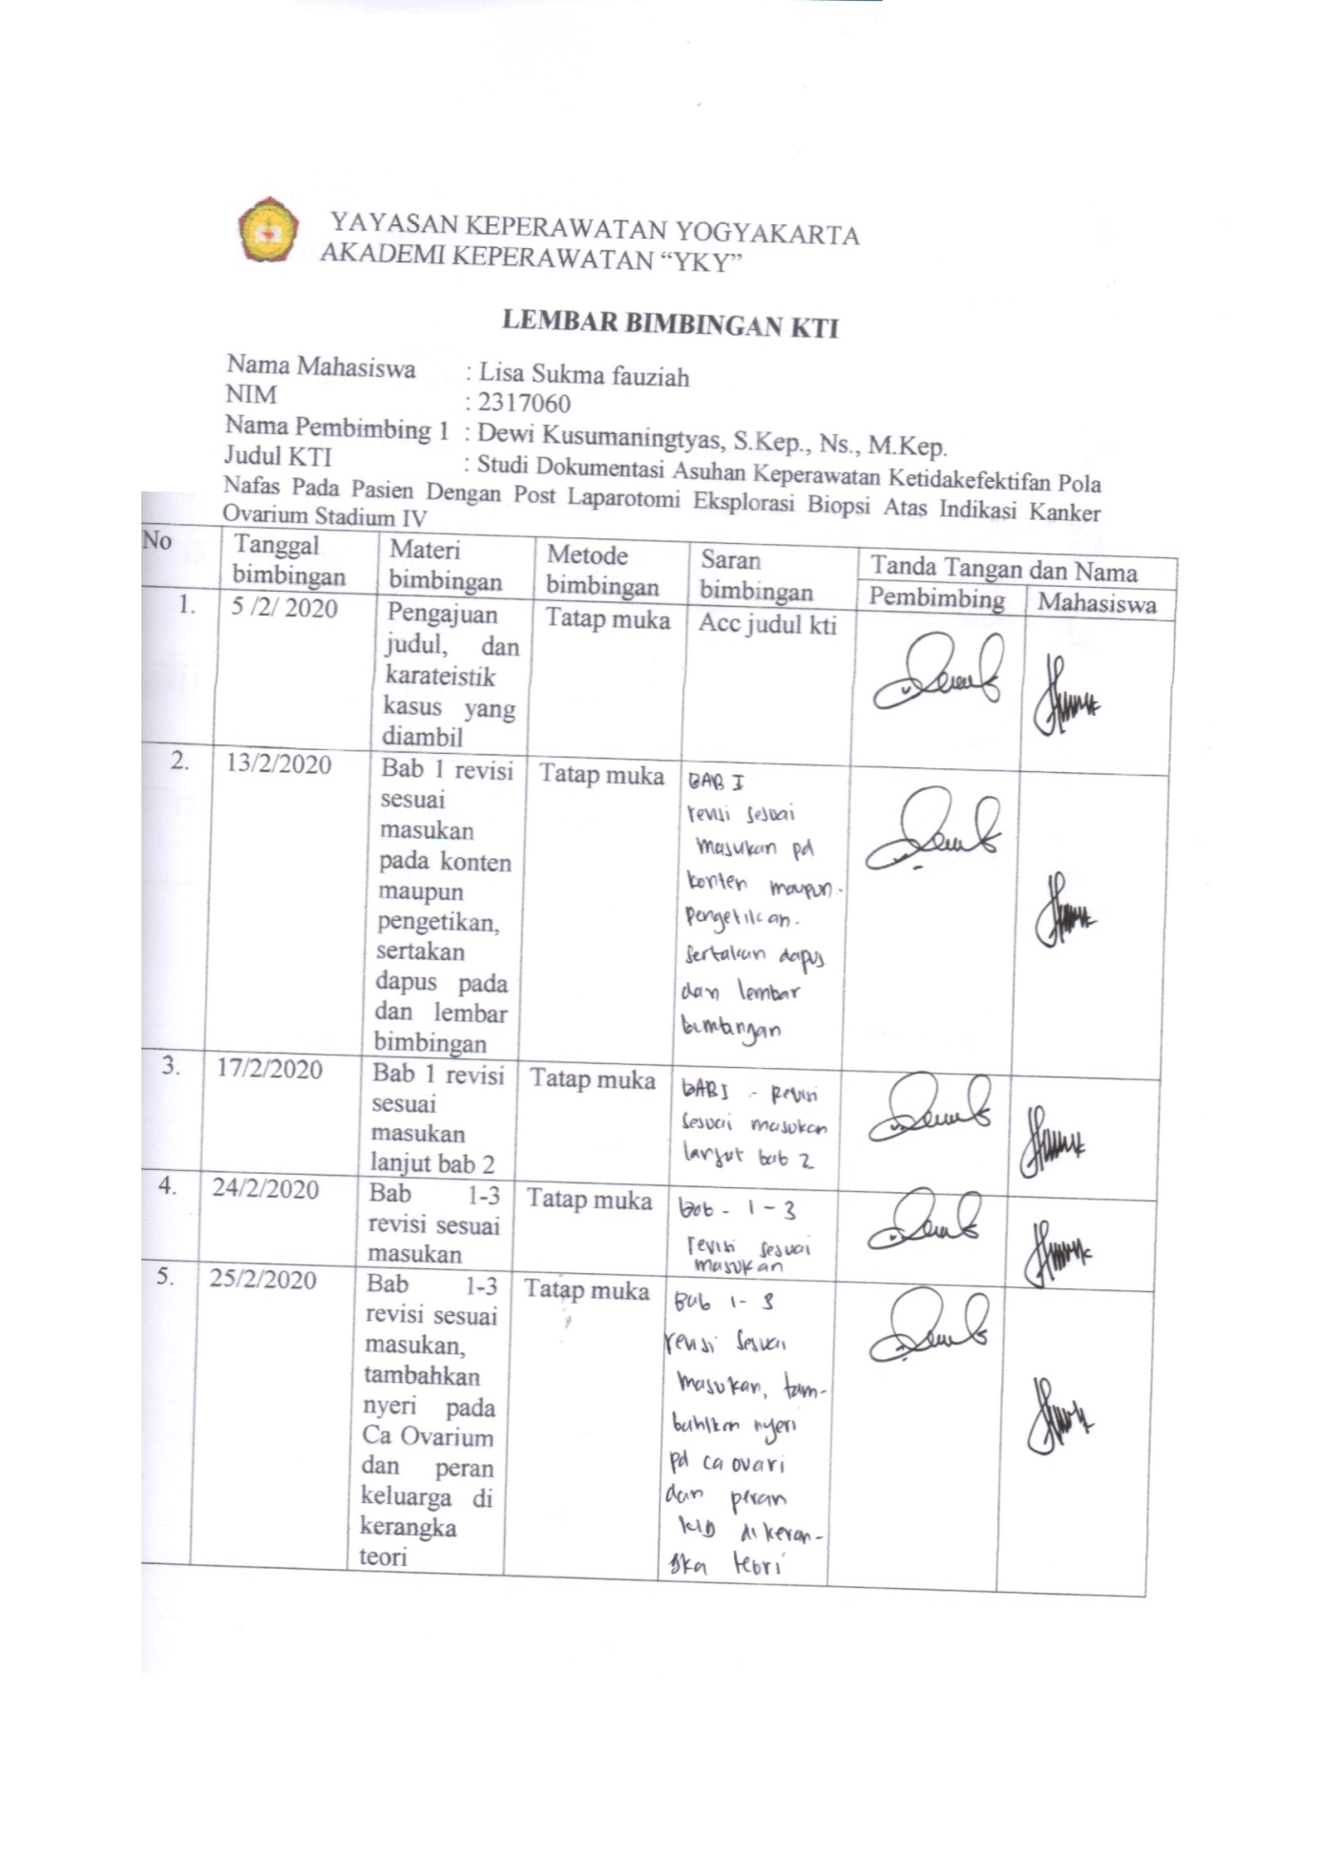

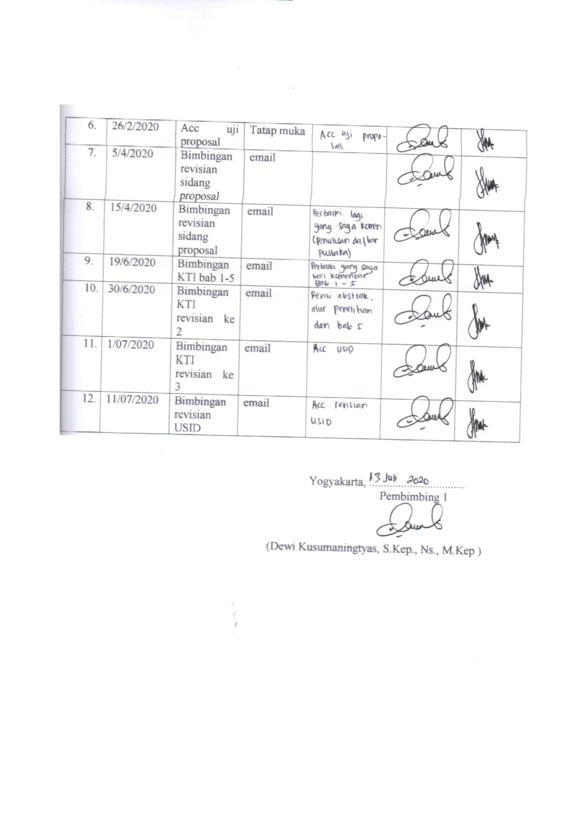

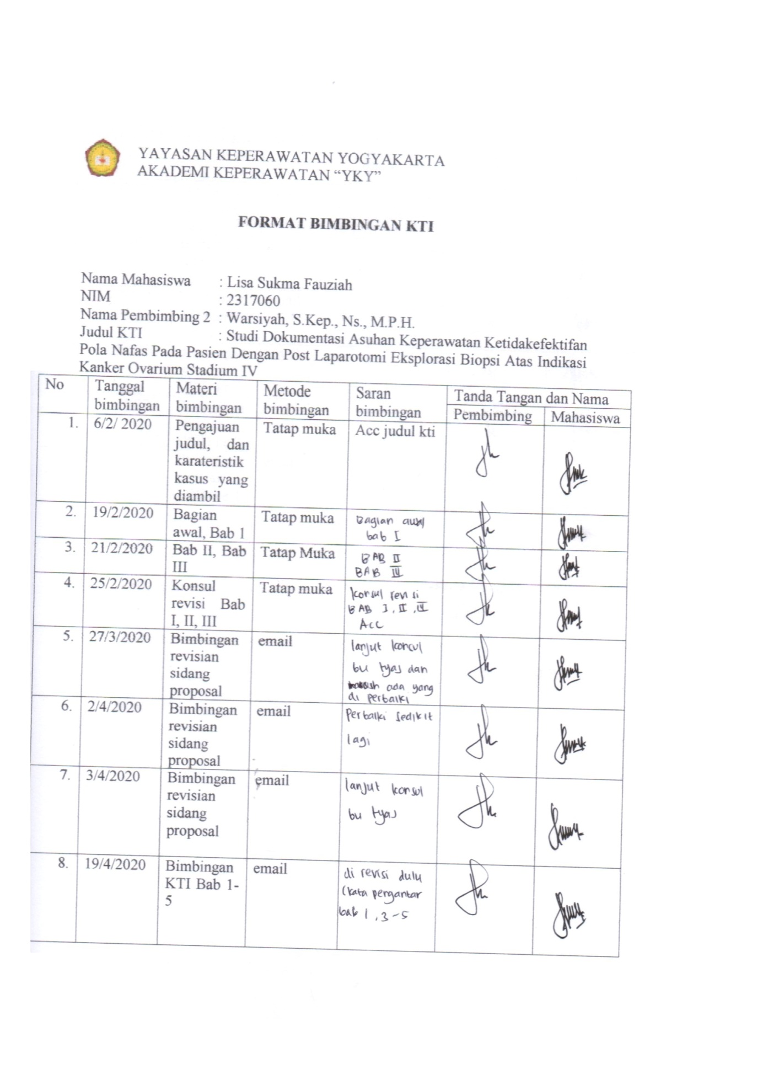

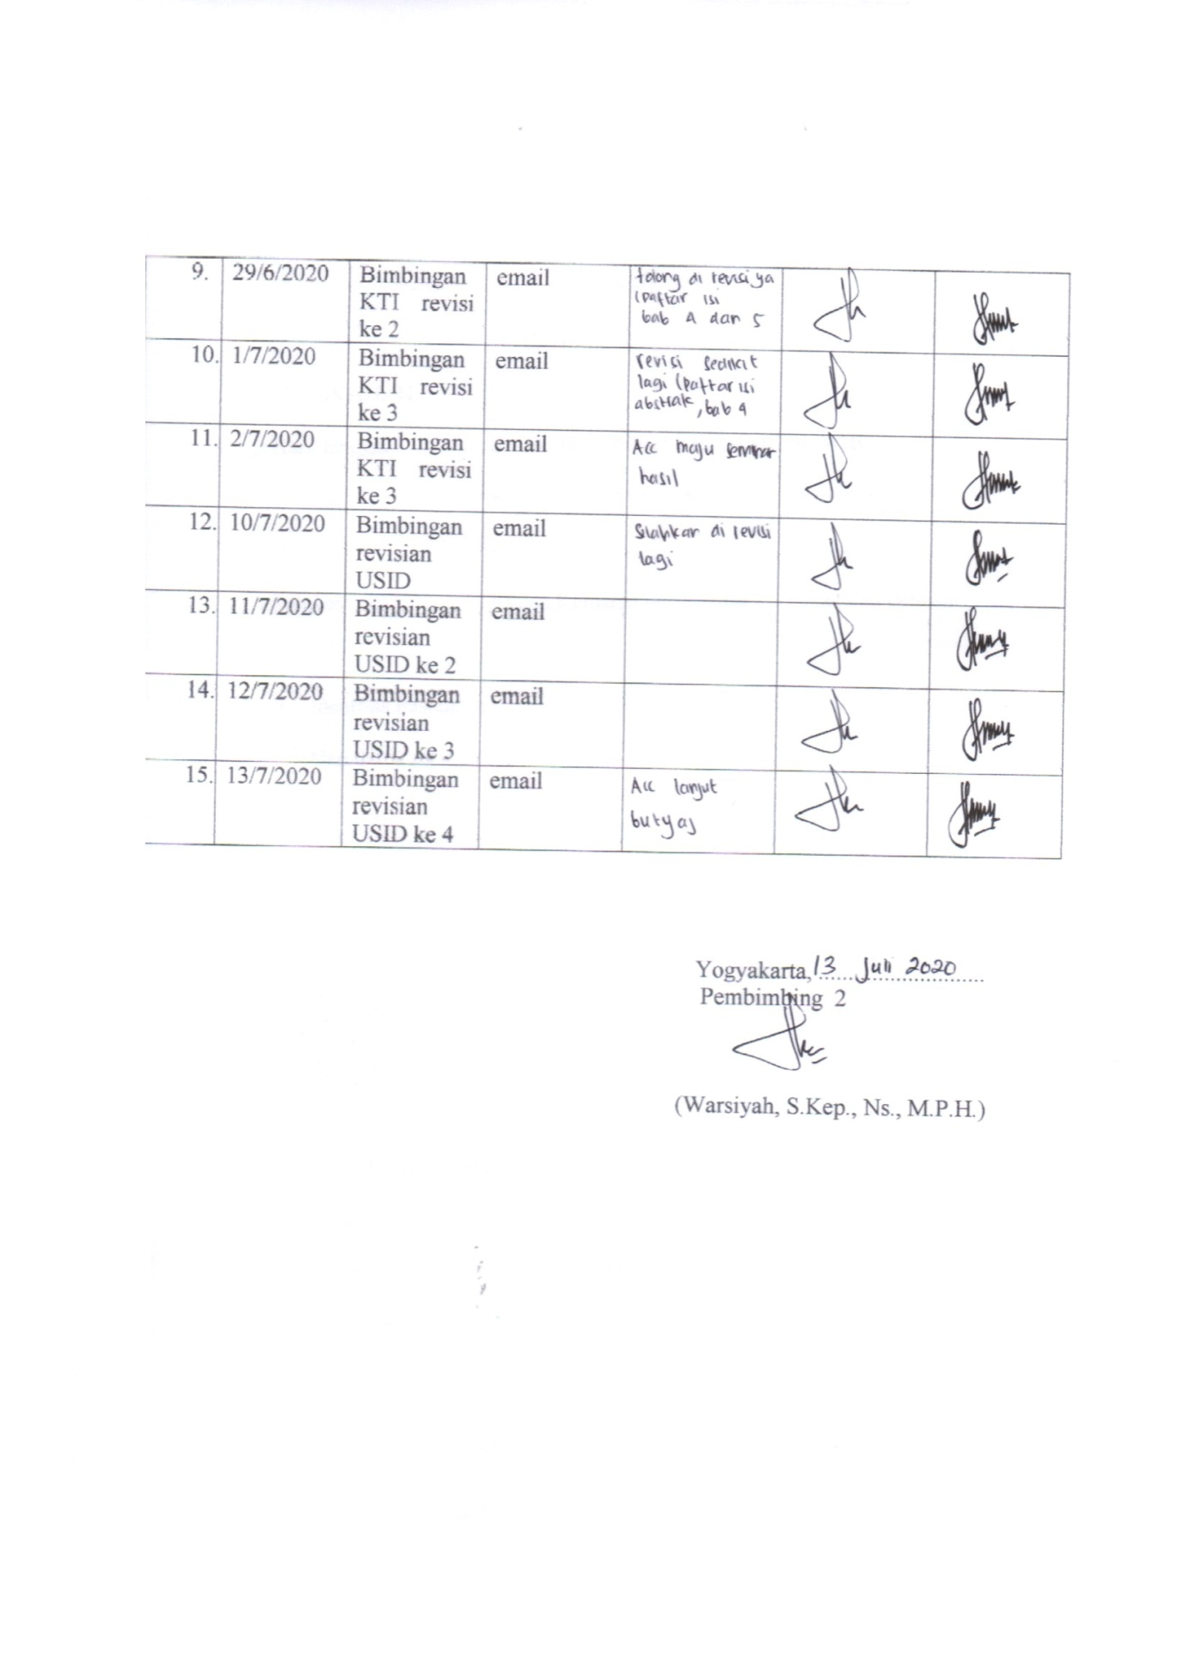

BAB III
TINJAUAN KASUS

A. PENGKAJIAN
Hari, tanggal : Senin, 08 Juni 2015, Pukul : 07.30 WIB
Tempat : Ruang Bougenvile 2 RSUP Dr. Sardjito
Oleh : -
Sumber : Pasien,Keluarga pasien, Rekam medis dan Perawat
1. Identitas Pasien
Nama : Ny. S
TTL : Klaten, 12 Mei 1948
Umur : 67 tahun
Jenis Kelamin : Perempuan
Alamat : Klaten
Status Perkawinan : Janda
Agama : Islam
Suku : Jawa
Pendidikan Terakhir : SLTA
Pekerjaa : Pedagang
Tgl Masuk RS : 21 Mei 2015
Diagnosa Medis : Post Laparatomi Eksplorasi biopsy a/i Kanker Ovarium IV

Penanggung Jawab

Nama
Pekerjaan
Alamat
Hubungan

: Tn. W
: Swasta
: Klaten
: Anak Kandung Pasien

- Status Kesehatan Saat Ini
  - Keluhan Utama
Pasien mengatakan sesak nafas sejak 08 Juni 2015 pagi dan mual muntah.
  - Riwayat Kesehatan Sekarang
    - Alasan masuk rumah sakit
Pada tanggal 21 Mei 2015 pukul 11:00 WIB, tiba-tiba pasien merasa sesak nafas, dan dibawa ke IGD RSUP Dr. Sardjito.
2) Riwayat penyakit sekarang
Keluarga pasien mengatakan pada bulan November 2014 perut pasien mulai membesar, tetapi lingkar perut tidak diukur, dan pasien tidak mengeluh apapun.
Pada Bulan Januari 2015 pasien mengeluh sesak nafas oleh keluarga pasien dibawa ke BP4 Klaten, dirawat selama 4 hari, Dokter di BP4 mengatakan di paru-paru pasien terdapat cairan, pasien didiagnosa medis menderita penyakit efusi

pleura. Lalu dilakukan tindakan pengambilan cairan melalui paru-paru. Cairan yang dikeluarkan sebanyak 3 Liter.. Setelah itu dilakukan pemeriksaan laboratorium dan dicurigai ada unsur keganasan. Kemudian langsung dirujuk dari BP4 ke Rumah sakit Dr. Soeradji Tirtonegoro , dirawat inap selama 8 hari, dilakukan tindakan pengeluaran cairan dari paru-paru, cairan yang dikeluarkan sebanyak 1 Liter. Pasien sudah di ijinkan pulang dari rumahsakit, tetapi karena pasien masih sesak nafas, dibawa ke dokter Obsgyn terdekat, dan langsung dibuatkan surat rujukan ke rumah sakit Moewardi Solo, di rawat inap di ruang Kandungan, rawat inap selama 3 hari, dilakukan tindakan curetase dan dilakukan pemeriksaan, dan hasilnya tidak ditemukan keganasan sel.

Pada bulan Februari, ± 1 minggu setelah pulang dari Rumah Sakit Moewardi Solo, pasien mengeluh sesak lagi, dan dibawa ke UGD Moewardi. Dari UGD di rawat inap lagi selama 21 hari, ± 3-4 kali dilakukan tindakan pengeluaran cairan dari paru-paru, sebanyak 15 Liter, setelah dilakukan tindakan, sesak nafas pasien berkurang, pasien di ijinkan pulang. Empat hari kemudian pasien kontrol ke poli paru, dua hari setelah kontrol pasien mengeluh sesak nafas lagidan di bawa ke UGD lagi, lalu di rawat inap selama 12 hari,

dilakukan tindakan pengambilan cairan dari paru, setelah sudah tidak ada cairan, diperbolehkan pulang.
Pada tanggal 21 Mei 2015, keluarga pasien mengantar pasien untuk kontrol ke Rumah Sakit Muwardi. Sepulang dari kontrol, pasien dan keluarga silaturahmi dengan keluarga (adik pasien) yang bertempat tinggal di daerah sekitar Kranggan. Tapi tiba-tiba pasien merasa sesak nafas lagi, dan dibawa ke IGD rumah sakit terekat, RSUP Dr. Sardjito. Pasien masuk IGD pukul 11.00 WIB , Di IGD dilakukan pengeluaran cairan melalui perut, sebanyak 1 Liter. Kemudian pukul 16.00 WIB di pindah ke ruang Bougenvile 2, selama di rawat inap dilakukan pemeriksaan-pemeriksaan CT SCAN, USG, dan lain-lain. Sampai pada hari jumat dilakukan laparatomi eksplorasi atas indikasi kanker ovarium.
- Riwayat Kesehatan Dahulu
Keluarga pasien mengatakan tidak mempunyai riwayat gangguan kesehatan dahulu yang berkaitan dengan penyakitnya saat ini. Hanya saja sekitar lebih dari 10 tahun yang lalu pasien mempunyai riwayat hospitalisasi karena sakit diare.
- Riwayat Kesehatan Keluarga
Keluarga pasien mengatakan tidak ada anggota keluarga yang mengalami penyakit serupa seperti pasien.

- Riwayat Kesehatan Masa Lalu
a. Penyakit yang pernah dialami
1) | Kanak-kanak | : -
2) | Pernah dirawat | : pernah dirawat di rumah sakit Dr. Soeradji
 | Tirtonegoro , Klaten > 10 tahun yang lalu dengan diare.

b. Kebiasaan : pasien mengatakan tidak mempunyai kebiasaa merokok, pasien mengatakan tidak mempunyai kebiasaan minum kopi.
- Kesehatan Fungsional
  - Pola Nutrisi
Sebelum sakit : Pasien mengatakan nafsu makan baik, makan nasi dengan lauk porsi makan normal, habis ½ sampai 1 porsi makan. Tidak ada alergi makanan.
Selama sakit : Pasien mengatakan tidak nafsu makan, mual dan muntah. Pasien hanya minum teh hangat dan buah pisang sedikit. Keluarga pasien pasien mengatakan jatah makan dari rumah sakit masih utuh ( bubur + telur ). Pasien mengatakan tidak mempunyai alergi makanan . keluarga pasien mengatakan , pasien tidak mau makan

- Pola Eliminasi
Sebelum sakit : Pasien mengatakan BAB 1 x/hari, kadang 2 hari sekali , warna kuning konsistensi lembek, bau khas feces. BAK 3-5 kali/hari, tidak ada hematuri, bau khas urine.
Selama sakit : Keluarga pasien mengatakan pasien BAB 1 x/hari, kadang 2 hari sekali, warna kuning, konsistensi lembek, bau khas feses, pasien menggunakan pampers, BAK menggunakan selang DC (200-400/hari)
- Pola Istirahat Tidur
Sebelum sakit : Pasien mengatakan tidur 8-9 jam/hari, tidak mengalami gangguan tidur. Pasien mengatakan tidur di kasur menggunakan bantal dan selimut
Selama sakit : Pasien mengatakan tidak mengalami gangguan tidur. Pasien tidur 8-9 jam/hari. Tidur menggunakan bantal dan sellimut.
d. Pola Persepsi Kesehatan Diri
1) | Gambaran Diri | : Pasien mengatakan sudah menerima kondisi
 | dirinya yang sedang dialami dengan ikhlas..
2) | Harga Diri | : Pasien mengatakan tidak merasa malu, penyakit
 | baginya ialah suatu cobaan.

- Peran Diri : Pasien mengatakan berperan sebagai ibu dari kelima anaknya.

- Ideal Diri : Pasien berharap penyakitnya cepat di angkat, supaya

sembuh dan pulang ke rumah
5) Identitas Diri : Pasien mengatakan bernama Ny. S, seorang Ibu dari kelima anaknya, bertempat tinggal di Klaten.
- Pola Hubungan Peran
Hubungan pasien dengan keluarga baik. Selama di rawat di rumah sakit pasien ditunggui oleh anak-anaknya secara bergantian / 12 jam. Hubungan pasien dengan tim kesehatan baik, terbukti pasien kooperatif dalam pengobatan.
- Pola Aktivitas
Pasien makan di bantu oleh keluarga, Ambulasi / ADL di bantu oleh perawat / keluarga, toileting ( BAK menggunakan Dower Cateter dan menggunakan pampers ). Pasien mengeluh lemas dan merasa tidak mampu melakukan ADL mandiri. Pasien bedrest, mobilisasi kanan kiri.
- Pola Stress – Koping
Pasien mengatakan dalam pengambilan keputusan saat ada masalah dibantu oleh anak-anaknya dan menceritakan masalahnya.
- Pola Kepercayaan, nilai-nilai
Pasien mengatakan beragama islam dan menjalankan kewajiban sebagai umat islam beribadah, berdoa supaya cepat sembuh dari penyakitnya.

- Pola Seksual – Reproduksi
Pasien mengatakan menikah pada usia 22 tahun, mempunyai 5 orang anak. Saat ini suami sudah meninggal sejak tahun 1998.
- Riwayat Obstetri P5 Ab1 Ah5
Thn | Gg. | Proses | Tempat | Masalah | Masalah | Keadaan
lahir | kehamilan | persalinan | bersalin/ | bersalin | nifas | anak
 |  |  | penolong |  |  | saat ini
1969 | Tidak ada | Spontan | Klinik/ | Tidak | Tidak | Hidup
 |  |  | Bidan | ada | ada
1971 | Tidak ada | Spontan | Klinik/ | Tidak | Tidak | Hidup
 |  |  | Bidan | ada | ada
1971 | Tidak ada | Spontan | Klinik/ | Tidak | Tidak | Hidup
 |  |  | Bidan | ada | ada
1973 | Abortus | - | - | - | - | -
1974 | Tidak ada | Spontan | Klinik/ | Tidak | Tidak | Hidup
 |  |  | Bidan | ada | ada
1983 | Tidak ada | Spontan | Klinik/ | Tidak | Tidak | Hidup
 |  |  | Bidan | ada | ada

  - Pola Personal Hygyne
Kuku pasien terlihat panjang dan kotor, Rambut pasien terlihat tidak rapi. Ketidakmampuan mengenakan atribut pakaian, Hambatan melepas pakaian, Ketidakmampuan membasuh tubuh
- Kesehatan Lingkungan
Keluarga pasien mengatakan lingkungan dirumah pasien bersih, tenang,
jauh dari keramaian jalan raya maupun polutan. Lingkungan dirumah
sakit, tempat tidur pasien bersih, lantai tidak licin

6. Pemeriksaan Fisik

Keadaan Umum

GCS

Tanda-tanda vital

: Compos mentis

: 15

: TD : 80/50 mmHg

S : 36,4 ˚C

RR : 26x/menit

N : 72 x/menit

Head To Toe :

a. Kepala :

- Bentuk kepala mesochepal, distribusi rambut merata, lebat, warna rambut hitam dan beruban

- Mata simetris kanan dan kiri, konjunctiva tidak anemis, sklera tidak ikterik, pupil isokor, reaksi cahaya baik, penglihatan normal, pasien tidakmenggunakan kaca mata.

- Hidung tidak ada nyeri tekan, fungsi pembauan normal, tidak ada lendir yang keluar dari hidung, terpasang oksigen nasal kanul 3 lpm,

- Telinga simetris kanan dan kiri, tidak ada cairan yang keluar dari telinga

 | e. Mulut, tidak terdapat stomatitis, membran mukosa lembab,
 |  | terlihat seringkali bernafas melalui mulut (pernapasan bibir),
 |  | terdapat peningkatan salivasi
b. | Kulit |  | : Warna kulit sawo matang, kulit kering keriput
c. | Leher |  |  | : Tidak tampak pembesaran kelenjar tyroid
d. | Thorax dan paru-paru |  |  |  | :
 | 1) | Inspeksi |  | : simetris kanan dan kiri, tidak terdapat retraksi
 |  | dada, nafas pasien terlihat dangkal memberat
 | 2) | Palpasi |  | : Tidak teraba massa, tidak ada nyeri tekan
 | 3) | Perkusi |  | : Kesan perkusi sonor antara kanan dan kiri
 | 4) | Auskultasi |  | : Terdengar suara nafas tambahan ronchi
e. | Payudara |  |  | : Simetris kanan dan kiri, areola berwarna coklat
 | muda, puting susu menonjol, payudara lunak, tidak ada nyeri tekan
f. | Punggung |  |  | : Terlihat kerusakan lapisan kulit
g. | Jantung |  |  | : Suara jantung lup dup, irama jantung teratur
h. | Abdomen |  |  | : Ascites, lingkar perut 98 cm, terdapat luka bekas
 | operasi ( laparatomi ), terpasang drain, cairan drain 800 cc, warna
 | cairan dari drain kuning kemerahan.
i. | Genetalia |  |  | : Tidak tampak kelainan pada genetalia, terpasang
 | Dower Cateter sejak 21 Mei 2015,
j. | Anus dan rectum |  |  |  | : Tidak terdapat luka ataupun lesi, tidak ada
 | hemoroid

50

  - Muskuloskeletal :

    - Anggota ekstremitas atas

Ekstremitas atas lengkap, terpasang infus G5di tangan kiri sejak 07 Juni 2015, Kuku: CRT < 2 detik, Oedem (-)

    - Anggota Ekstremitas bawah

Ekstremitas bawah lengkap, tidak terdapat kelainan , tidak ada luka ataupun pembengkakan.

- Terapi Pengobatan

No. | Obat | Dosis | Rute terapi
1 | Ceftazidime | 1 gr / 12 jam | IV
2 | Kalnex | 1000 mg / 8 jam | IV
3 | Alinamin F | 1A (10 ml) / 12 jam | IV
4 | Asam mefenamat | 500 mg / 8 jam | Oral
5 | Neurobion | 1 tab / 24 jam | Oral
6 | Cotrimoxazol | 2x480 mg / 24 jam | Oral

- Pemeriksaan Penunjang - Ny. S ( 67 tahun )

a. Hasil pemeriksaan rajal radiologi / Thorax pasien dewasa 21 Mei 2015

Kesan :

  - Efusi pleura bilateral

  - Besar cor normal

( corakan vascular dan pulmo tidak valid dinilai, karena inspirasi kurang ).

- Hasil pemeriksaan laboratorium

29 Mei 2015

Nama Pemeriksaan | Hasil | Nilai Normal
Faal Hati
Albumin | 2,75 g/dl | 3,97 – 4,94
 | Hipoalbumin
SGOT / AST | 120U/L | ≤ 32
SGPT/ ALT | 38U/L | ≤ 33

- Hasil pemeriksaan rajal radiologi / MSCT abdomen dengan kontras

27 Mei 2015 / 10:00

Kesan :

  - Tumor ovarium origin disertai tanda malignancy dengan keterlibatan uterus dan meluas ke perirectal fat disertai efusi pleura bilateral, ascites permagna, lymphadenopati parailiaca bilateral.

  - Tak tampak kelainan pada hepar, lien, pancreas, ren dextra et sinistra, VU taktampak metastase pada organ tersebut

- Hasil Pemeriksaan Radiologi
15 Mei 2015
MSCT Thorak / Abdomen atas / Abdomen bawah pelvis dengan kontras.
Kesimpulan :
Hepatomegaly
Pneumonia disertai efusi pleura bilateral (sebelah kiri loculated)
Sesuai gambaran pleuropneumonia
Ascites dengan perlengkatan di dinding anterior peritonium Tak tampak massa di kedua paru maupun mediastinum

e. | Hasil pemeriksaan frozen
 | 05 Juni 2015
 | Ovarium kiri |  | : Ganas
 | Dinding peritoneal parietal |  | : Ganas
 | Cairan ascites |  | : sel ganas positif
f. | Hasil pemeriksaan laboratorium
 | 06 Juni 2015
 | Nama pemeriksaan | Hasil |  | Nilai Normal
 | Faal Hati
 | Albumin | 2,08 |  | 3,97 – 4,94 g/dl
g. | Hasil pemeriksaan laboratorium
 | 09 Juni 2015
 | Nama pemeriksaan | Hasil |  | Nilai Normal
 | Faal Hati
 | Albumin | 2,16 |  | 3,97 – 4,94 g/dl
 | Nama pemeriksaan | Hasil |  | Nilai Normal
 | Darah
 | Hemoglobin | 11,4 |  | 12.0 – 16.0 g/dl

9. ANALISA DATA

Nama pasien : Ny. S ( 67 tahun ) – Senin, 08 Juni 2015

DATA | PENYEBABMASALAH

Ds :

- Pasien mengatakan sesak nafas sejak 08 Juni pagi

Do : | Hiperventilasi | Ketidakefekti
- Nafas pasien dangkal |  | fan Pola
memberat |  | Napas

- Terdengar suara nafas tambahan ronchi

- RR : 26x/menit

- Terpasang Okigen 3 lpm

- Takipnoe

- Pernapasan bibir

- | Pasien mengeluah mual
 | muntah | Metabolit | Mual
- | Keluarga pasien mengatakan | Abnormal akibat
 | pasien tidak mau makan | Kanker
Do :
- Terdapat peningkatan salivasi

Ds :

- Pasienmengeluh lemas Do :

- Ketidakmampuan mengenakan

 | atribut pakaian
- | Hambatan melepas pakaian | Kelemahan | Defisit
- | Ketidakmampuan membasuh |  | Perawatan
 | tubuh |  | Diri

- Kuku pasien terlihat panjang dan kotor

Rambut pasien terlihat tidak rapi

Ds : -
D0 :
- | Pasien | terpasang
 | infus | G5% 20 |  | Prosedur Invasif | Risiko Infeksi
 | tpm di |  | tangan
 | kiri sejak 07 Juni
 | 2015
- | Terpasang
 | Dower | Cateter
 | sejak | 21 | Mei
 | 2015
- | Terdapat balutan
 | luka |  | bekas
 | operasi
Ds : -
Do :
- | Terdapat
 | kerusakan
 | lapisan |  | kulit | Imobilisasi fisik | Kerusakan integritas
 | (punggung) |  |  |  | kulit
- | Kulit |  | pasien
 | kering keriput
- | Pasien | bedrest,
 | hanya | sesekali
 | mobilisasi kanan
 | kiri.
Ds : -

Do :

- Pasien post op.
Laparatomi | Pembedahan | Risiko Perdarahan
eksplorasi biopsi
- Terpasang drain,

warna cairan kuning kemerahan

Trya

10. DIAGNOSA KEPERAWATAN PRIORITAS

Nama pasien : Ny. S ( 67 tahun ) – Senin, 08 Juni 2015

a. Ketidakefektifan Pola Napas berhubungan dengan Hiperventilasi, yang ditandai dengan :

Ds :

  - Pasien mengatakan sesak nafas sejak 08 Juni pagi

Do :

  - Nafas pasien dangkal memberat

  - Terdengar suara nafas tambahan ronchi

  - RR : 26x/menit

  - Terpasang Okigen 3 lpm

  - Takipnoe

  - Pernapasan bibir

- Mual berhubungan dengan metabolit abnormal akibat kanker Kanker, yang ditandai dengan :

Ds :

  - Pasien mengeluah mual muntah

  - Keluarga pasien mengatakan pasien tidak mau makan

Do :

- Terdapat peningkatan salivasi

- Defisit perawatan diri berhubungan dengan kelemahan, yang ditandai dengan :

Ds :

  - Pasienmengeluh lemas

Do :

  - Ketidakmampuan mengenakan atribut pakaian

  - Hambatan melepas pakaian

  - Ketidakmampuan membasuh tubuh

  - Kuku pasien terlihat panjang dan kotor

  - Rambut pasien terlihat tidak rapi

- Kerusakan integritas kulit berhubungan dengan imobilisasi fisik, yang ditandai dengan :

Ds : - Do :

  - Terdapat kerusakan lapisan kulit (punggung)

  - Kulit pasien kering keriput

  - Pasien bedrest, hanya sesekali mobilisasi kanan kiri

- Risiko perdarahan berhubungan dengan pembedahan, yang ditandai dengan :

Ds : - Do :

  - Pasien post op. Laparatomi eksplorasi biopsi

  - Terpasang drain, warna cairan kuning kemerahan

58

- Risiko infeksi berhubungan dengan prosedur invasif, yang ditandai dengan:

Ds : -

D0 :

  - Pasien terpasang infus G5% 20 tpm di tangan kiri sejak 07 Juni 2015

  - Terpasang Dower Cateter sejak 21 Mei 2015

  - Terdapat balutan luka bekas operasi

trya

 |  |  |  | Rencana Tindakan, Intervensi, Pelaksanaan, dan Evaluasi
 |  |  |  | ASUHAN KEPERAWATAN
Nama Pasien : Ny “S” |  |  |  |  |  |  |  |  |  | Ruang : Bougenvil 2
No. CM |  | : 0172XXXX
HR/ |  | DIAGNOSA |  | PERENCANAAN
TGL/ |  |  |  |  |  | RENCANA |  |  | PELAKSANAAN |  |  | EVALUASI
 |  | KEPERAWATAN |  | TUJUAN
JAM |  |  |  |  |  | TINDAKAN
Senin, | Ketidakefektifan pola |  | Respiratory status |  | Airway |  |  | Senin, 08 Juni 2015 |  | Senin, 08 Juni 2015/
08 | nafas berhubungan |  | : Airway patency |  | management : |  |  | - | 09.15 WIB | 14.00 WIB
Juni | dengan Hiperventilasi, |  | Setelah dilakukan |  | - | Posisikan |  |  | Memberikan terapi | S | : | Pasien mengatakan
2015 | ditandai dengan : |  | tindakan |  |  | pasien | untuk |  | oksigenasi | masih merasa sesak nafas
 | Ds : |  | keperawatan selama |  |  | memaksimalk |  |  |  | O : - posisi pasien
09.00 | - | Pasien mengatakan | 3 x 24 jam |  |  | anventilasi |  |  | Trya | semifowler
WIB |  | sesak nafas sejak | diharapkan nafas |  |  | (semifowler) |  | - | 09.20 WIB | - | Terdapat suara nafas
 |  | 08 Juni pagi | pasien efektif |  | - | Auskultasi |  |  | Memposisikan |  |  | tambahan ronchi
 | Do : |  | dengan kriteria |  |  | suara | nafas, |  | pasien semifowler | - |  | Terpasang O₂ 3 lpm
 | - | Nafas pasien | hasil: |  |  | catat | adanya |  |  | - |  | Nafas pasien | dangkal
 |  | dangkal memberat | - | Respirasi dalam |  | suara | nafas |  | Trya |  |  | memberat
 | - | Terdengar suara |  | batas normal (18- |  | tambahan |  | - | 09.40 WIB | - |  | RR : 26 x/menit
 |  | nafas tambahan |  | 24x/menit) | - | Ajarkan batuk |  |  | Mengauskultasi | A |  | : | Masalah
 |  | ronchi | - | Tidak ada suara |  | efektif | dan |  | suara nafas pasien | ketidakefektifan pola nafas
 | - | RR : 26x/menit |  | nafas tambahan |  | fisioterapi |  |  |  | belum teratasi
 | - | Terpasang Okigen |  |  |  | dada |  |  | Trya | P : Lanjutkan Intervensi
 |  | 3 lpm |  |  | - | Kolaborasi |  | - | 12.00 WIB |  | - | Monitor | aliran
 | - | Takipnoe |  | Trya |  | pemberian |  |  | Memonitor RR |  |  | oksigen
 | - | Pernapasan bibir |  |  |  | oksigen |  |  | pasien |  | - | Auskultasi | suara

 |  |  | - | Tingkatkan |  |  | nafas, catat adanya
 |  |  |  | istirahat |  |  | suara | nafas
 |  |  | - | Monitor | Trya |  | tambahan
 |  |  |  | respirasi |  | - | Ajarkan | batuk
 |  |  |  | pasien |  |  | efektif | dan
 |  |  |  |  |  |  | fisioterapi dada
 |  |  |  |  |  | - | Tingkatkan
 |  |  |  |  |  |  | istirahat
 |  |  |  | Trya |  | - | Monitor | respirasi
 |  |  |  |  |  |  | pasien
 |  |  |  |  |  |  |  | Trya

 |  |  | CATATAN PERKEMBANGAN
 | Nama Klien | : Ny. “S”
 | Ruang | : Bougenvile 2
 | No. CM | : 0172XXXX
HARI | DIAGNOSA |  | JAM | PELAKSANAAN |  | EVALUASI
TGL | KEPERAWATAN |  |  |  |  | (S.O.A.P)
Senin | Ketidakefektifa |  | 14.30 | Memonitor aliran | Senin, 08 Juni 2015
08 | pola nafas |  | WIB | oksigen (3 lpm) | pukul: 20.00 WIB
Juni
2015 |  |  |  | Trya | S : pasien masih
 |  |  |  |  | mengeluh sesak nafas
14.30 |  |  | 15.00 | Memonitor RR pasien
WIB |  |  | WIB |  | O :
siang |  |  |  | Trya | - | Terpasang O₂ 3 lpm
 |  |  | 15.15 |  | - | RR : 27x/menit
 |  |  |  | Menganjurkan pasien | - | Telah dianjurkan
 |  |  | WIB | untuk meningkatkan |  | untuk meningkatkan
 |  |  |  | istirahat |  | istirahat
 |  |  |  | Trya | A : masalah
 |  |  |  |  | ketidakefektifan pola
 |  |  |  |  | nafas belum teratasi

- | Monitor | aliran
 | oksigen
- | Auskultasi | suara
 | nafas, catat | adanya
 | suara | nafas
 | tambahan
- | Ajarkan | batuk
 | efektif | dan
 | fisioterapi dada
- | Monitor | respirasi
 | Pasien
P : Lanjutkan intervensi

Trya

62

Senin | Ketidakefektifa | 21.00 | Memonitor aliran | Selasa, 09 Juni 2015
08 | pola nafas | WIB | oksigen pasien (3 lpm) | Pukul : 08.00 WIB
Juni
2015 |  |  |  | S : Pasien mengatakan
 |  |  | Trya | sesak nafas sudah
21.00 |  | 21.05 | Mengauskultasi suara | berkurang
WIB |  | WIB | nafas pasien | O :
 |  |  | Trya | - | Terpasang O₂ 3 lpm
 |  |  |  | - | Terdapat suara | nafas
malam |  | 21.10 | Mengajarkan batuk | tambahan ronchi
 |  | WIB | efektif | - | RR : 25x/menit
 |  |  |  | - Pasien belum mampu
 |  | 05.00 | Trya |  | melakukan batuk
 |  |  | Memonitor RR pasien |  | efektif
 |  | WIB
 |  |  | Trya | A : masalah
 |  |  |  | ketidakefektifan pola nafas
 |  |  |  | belum teratasi
 |  |  |  | P : Lanjutkan intervensi
 |  |  |  | - | Monitor | aliran
 |  |  |  |  | oksigen
 |  |  |  | - | Auskultasi | suara
 |  |  |  |  | nafas, catat | adanya
 |  |  |  |  | suara | nafas
 |  |  |  |  | tambahan
 |  |  |  | - | Ajarkan | batuk
 |  |  |  |  | efektif | dan
 |  |  |  |  | fisioterapi dada
 |  |  |  | - | Monitor | respirasi
 |  |  |  |  | pasien

Trya

HARI | DIAGNOSA | JAM | PELAKSANAAN |  | EVALUASI
TGL | KEPERAWATAN |  |  |  | (S.O.A.P)
Selasa | Ketidakefektifa | 08.15 | Memonitor aliran | Selasa, 09 Juni 2015
09 | pola nafas | WIB | oksigen (3 lpm) | pukul: 20.00 WIB
Juni
2015 |  |  | Trya | S : pasien mengatakan
 |  |  |  | masih seringkali sesak
08.00 |  | 08.20 | Memonitor RR pasien | nafas
WIB |  | WIB
 |  |  |  | O :
pagi |  |  | Trya | - | Terpasang O₂ 3 lpm
 |  |  | Ajarkan batuk efektif | - | RR : 25x/menit
 |  | 13.30 |  | - | Telah diajarkan batuk
 |  | WIB | dan fisioterapi dada |  | efektif dan dilakukan
 |  |  |  |  | fisioterapi dada
 |  |  |  | - | Pasien mampu
 |  |  |  |  | melakukan batuk
 |  |  | Trya |  | efektif
 |  | 13.40 | Mengauskultasi suara | - Tidak ada suara nafas
 |  |  | nafas pasien |  | tambahan
 |  |  |  | A : masalah
 |  |  | Trya | ketidakefektifan pola
 |  |  |  | nafas teratasi sebagian
 |  |  |  | P : Lanjutkan intervensi
 |  |  |  | - | Monitor | aliran
 |  |  |  |  | oksigen
 |  |  |  | - | Monitor | respirasi
 |  |  |  |  | pasien

Trya

Selasa | Ketidakefektifa | 14.10 | Memonitor aliran |  | Selasa, 09 Juni 2015
09 | pola nafas | WIB | oksigen pasien (3 lpm) |  | Pukul : 20.40 WIB
Juni
2015 |  |  |  | S : Pasien mengatakan
 |  |  | Trya | sesak nafas berkurang
14.00 |  | 15.00 |  | O :
WIB |  | WIB | Memonitor RR pasien | - | Terpasang O₂ 3 lpm
 |  |  |  | - | RR : 25x/menit
siang |  |  | Trya | A : masalah
 |  |  |  | ketidakefektifan pola nafas
 |  |  |  | teratasi sebagian
 |  |  |  | P : Lanjutkan intervensi
 |  |  |  |  | - | Monitor | aliran
 |  |  |  |  |  | oksigen
 |  |  |  |  | - | Monitor | respirasi
 |  |  |  |  |  | pasien

Trya

Selasa | Ketidakefektifa | 20.45 | Memonitor aliran |  | Rabu, 10 Juni 2015
09 | pola nafas | WIB | oksigen pasien (3 lpm) |  | Pukul : 08.00 WIB
Juni
2015 |  |  |  | S : Pasien mengatakan
 |  |  | Trya | sesak nafas
20.40 |  |  |  | O :
WIB |  | 05.00 | Memonitor RR pasien | - | Terpasang O₂ 3 lpm
 |  | WIB |  | - | RR : 27x/menit
malam |  |  | Trya | A : masalah
 |  |  |  | ketidakefektifan pola nafas
 |  |  |  | teratasi sebagian
 |  |  |  | P : Lanjutkan intervensi
 |  |  |  |  | - | Monitor | aliran
 |  |  |  |  |  | oksigen
 |  |  |  |  | - | Monitor | respirasi
 |  |  |  |  |  | pasien

Trya

Rabu | Ketidakefektifa | 08.10 | Memonitor aliran | Rabu, 10 Juni 2015
10 | pola nafas | WIB | oksigen pasien (3 lpm) | Pukul : 20.40 WIB
Juni
2015 |  |  |  | S : Pasien mengatakan
 |  |  | Trya | sesak nafas
08.00 |  | 11.00 |  | O :
WIB |  | WIB | Memonitor RR pasien | - | Terpasang O₂ 3 lpm
 |  |  |  | - | RR : 26x/menit
pagi |  |  | Trya | A : masalah
 |  |  |  | ketidakefektifan pola
 |  |  |  | nafas teratasi sebagian
 |  |  |  | P : Lanjutkan intervensi
 |  |  |  | - | Monitor | aliran
 |  |  |  |  | oksigen
 |  |  |  | - | Monitor | respirasi
 |  |  |  |  | pasien

Trya

Rabu | Ketidakefektifa | 14.30 | Memonitor aliran | Rabu, 10 Juni 2015
10 | pola nafas | WIB | oksigen pasien (3 lpm) | Pukul : 20.50 WIB
Juni
2015 |  |  |  | S : Pasien mengatakan
 |  |  | Trya | sesak nafas
14.00
WIB |  | 16.00 | Memonitor RR pasien | O :
 |  | WIB |  | - Terpasang O2 3 lpm
 |  |  |  | - | RR : 25x/menit
siang |  |  | Trya
 |  |  |  | A : masalah
 |  |  |  | ketidakefektifan pola
 |  |  |  | nafas teratasi sebagian
 |  |  |  | P : Lanjutkan intervensi
 |  |  |  | - | Monitor | aliran
 |  |  |  |  | oksigen
 |  |  |  | - | Monitor | respirasi
 |  |  |  |  | pasien

Trya

68

Rabu | Ketidakefektifa | 22.00 | Memonitor aliran | Kamis, 11 Juni 2015
10 | pola nafas | WIB | oksigen pasien (3 lpm) | Pukul : 08.00 WIB
Juni
2015 |  |  |  | S : Pasien mengatakan
 |  |  | Trya | sesak nafas berkurang
20.55
WIB |  | 05.30 | Memonitor RR pasien | O :
 |  | WIB | - | Terpasang O₂ 3 lpm
 |  |  | - | RR : 25x/menit
malam |  |  | Trya
 |  |  |  | A : masalah
 |  |  |  | ketidakefektifan pola
 |  |  |  | nafas teratasi sebagian
 |  |  |  | P : Lanjutkan intervensi
 |  |  |  | - | Monitor | aliran
 |  |  |  |  | oksigen
 |  |  |  | - | Monitor | respirasi
 |  |  |  |  | pasien

Trya

